Міністерство освіти і науки України
Харківський національний університет імені В. Н. Каразіна
Факультет комп’ютерних наук
Кафедра теоретичної та прикладної системотехніки

«Затверджую»
Зав. кафедри теоретичної та
прикладної системотехніки
_____________ д.т.н., проф. С. І. Шматков
«___» ________ 2023 р

Пояснювальна записка
до кваліфікаційної роботи
бакалавра

на тему: «Модель квадрокоптера із застосуванням AI для аналізу місцевості»


Захищено на засіданні  Атестаційної комісії № 42  протокол № __ від __.06.2023 р.  Оцінка _____ / ______________  Голова Атестаційної комісії  ________________ Скоб Ю. О.  ( підпис) (прізвище та ініціали) | Виконав:  студент 4 курсу, групи КУ– 41  Галузь знань: 15 – Автоматизація та  приладобудування    Спеціальність: 151 – «Автоматизація та комп'ютерно-інтегровані технології»  Асєєв Богдан Андрійович _________  (прізвище, ім’я та по батькові) ( підпис)  Керівник:  д.т.н., с.н.с., професор кафедри теоретичної та прикладної системотехніки  Толстолузька Олена Генадіївна _____  (прізвище, ім’я та по батькові) ( підпис)  Рецензент:    зав.каф. електроніки та управляючих систем, к.ф.-м.наук, доцент  Хруслов Максим Михайлович ______  ( підпис)
Харків – 2023
АНОТАЦІЯ

Пояснювальна записка до кваліфікаційної роботи бакалавра складається зі вступу, трьох розділів, висновків, списку використаних джерел і двох додатків. Загальний обсяг роботи складає 78 сторінки, із яких 53 сторінок основної частини з 34 рисунками, 16 найменуваннями списку використаних джерел та чотирма додатками.
Метою кваліфікаційної роботи є розробка системи для обробки зображення за допомогою методів штучного інтелекту із використанням квадрокоптера.
Об’єкт дослідження – процеси ідентифікації, аналізу та інтерпретації даних місцевості, отриманих від квадрокоптера з використанням алгоритмів штучного інтелекту.
Предмет дослідження – моделі, методи, технології штучного інтелекту та бібліотека OpenCV для роботи з ним, бібліотека Flask для побудови локального серверу для виводу зображення.
Проблема, яка вирішується в кваліфікаційній роботі полягає в тому, щоб скориставшись квадрокоптером, оснащеним системою штучного інтелекту, можна було б здійснювати аналіз місцевості, включаючи виявлення та класифікацію об'єктів на землі. Крім того, користь є у картографуванні, моніторингу довкілля, виявленні змін у ландшафті та інших додатків. Область застосування – управління безпілотними апаратами (UAVs) з використанням штучного інтелекту. Розроблена модель квадрокоптера з AI для аналізу місцевості може бути застосована в таких сферах: моніторинг довкілля, геодезичні роботи та картографування, пошук та рятувальні операції, аграрний сектор.
Ключові слова: OpenCV, Object Detection, FPV-дрон, Flask, MobileNet, Raspberry Pi
ABSTRACT

The explanatory note to the bachelor's degree qualification work consists of an introduction, three sections, conclusions, a list of used sources, and five appendices. The total volume of the work comprises 78 pages, of which 53 pages are of the main part with 34 figures, 16 names from the list of used sources, and four appendices.
The aim of the work is to develop a system for image processing using artificial intelligence methods using a quadcopter.
The object of research is the processes of identification, analysis, and interpretation of terrain data obtained from a quadcopter using artificial intelligence algorithms.
The subject of research is models, methods, artificial intelligence technologies, and the OpenCV library for working with it, the Flask library for building a local server for image output.
Scope – is the management of unmanned aerial vehicles (UAVs) using artificial intelligence. The developed model of the AI quadcopter for terrain analysis can be applied in such fields as environmental monitoring, geodetic work and mapping, search and rescue operations, agricultural sector.
The problem solved in the qualification work is to use a quadcopter equipped with an artificial intelligence system to perform terrain analysis, including detection and classification of objects on the ground. In addition, there is benefit in mapping, environmental monitoring, detection of landscape changes, and other applications.
Keywords: OpenCV, Object Detection, FPV-drone, Flask, MobileNet, Raspberry Pi.

ЗМІСТ

ПЕРЕЛІК СКОРОЧЕНЬ І УМОВНИХ ПОЗНАЧЕНЬ 6
ВСТУП 8
РОЗДІЛ 1 АНАЛІЗ ПРОБЛЕМ РОЗПІЗНАВАННЯ МІСЦЕВОСТІ ТА ІСНУЮЧИХ ТЕХНОЛОГІЧНИХ ЗАСОБІВ 10
1.1 Аналіз проблем розпізнавання місцевості 10
1.2 Види дронів 13
1.3 Аналіз існуючих технологічних засобів для вирішення проблем розпізнавання місцевості 15
1.4 Визначення задач дослідження 23
Висновки за розділом 1 24
РОЗДІЛ 2 РОЗРОБКА МОДЕЛІ ДЛЯ АНАЛІЗУ МІСЦЕВОСТІ ЗА ДОПОМОГОЮ КВАДРОКОПТЕРА 26
2.1 Апаратні складові FPV-дронів 26
2.2 Вибір апаратного забезпечення 38
2.3 Вибір технологій та методів для проведення аналізу місцевості 41
2.4 Розробка моделі 44
2.4.1 Проектування серверу для передачі зображення з дрону 47
2.4.2 Проектування серверу для обробки зображення з дрону 49
Висновки за розділом 2 53
РОЗДІЛ 3 ВИПРОБУВАННЯ МОДЕЛІ ТА РОЗРОБКА РЕКОМЕНДАЦІЙ 55
3.1 Результати роботи 55
3.2 Рекомендації по застосуванню 60
Висновки за розділом 3 60
ВИСНОВКИ 61
СПИСОК ВИКОРИСТАНИХ ДЖЕРЕЛ 62
ДОДАТКИ 64

ПЕРЕЛІК СКОРОЧЕНЬ І УМОВНИХ ПОЗНАЧЕНЬ

AI | – | Artificial Intelligence.
CCD | – | Charge-Coupled Device.
CMOC | – | Continuous-Motion Optical Control.
CNNs | – | Convolutional Neural Networks.
CSI | – | Camera Serial Interface.
DC-DC | – | Direct Current to Direct Current.
DVR | – | Digital Video Recorder.
ESC | – | Electronic Speed Controller.
FC | – | Flight Controller.
FPV | – | First-Person View.
GPIO | – | General-Purpose Input/Output.
GPS | – | Global Positioning System.
HD | – | High Definition.
HDMI | – | High-Definition Multimedia Interface.
HTTP | – | Hypertext Transfer Protocol.
IoT | – | Internet of Things.
LCD | – | Liquid Crystal Display.
LiPo | – | Lithium Polymer.
LPDDR4 | – | Low Power Double Data Rate 4.
OLED | – | Organic Light-Emitting Diode.
OpenCV | – | Open-Source Computer Vision.
PDB | – | Power Distribution Board.
RC | – | Remote Control.
URL | – | Uniform Resource Locator.
USB | – | Universal Serial Bus.
USB-C | – | Universal Serial Bus Type-C.
VTOL | – | Vertical Takeoff and Landing.
VTX | – | Video Transmitter.
Wi-Fi | – | Wireless Fidelity.
БПЛА | – | Безпілотний літальний апарат.
Гб | – | Гігабайт.
ГГц | – | Гігагерц.
Міні-ПК | – | Міні-персональний комп'ютер.

ВСТУП

Штучний інтелект, що працює в поєднанні з квадрокоптерами, відкриває нові горизонти для збору, обробки та аналізу даних з різних місцевостей. Технології, що базуються на AI, зокрема машинне навчання та комп'ютерний зір, можуть збагатити квадрокоптери новими можливостями, наприклад, автоматичним виявленням об'єктів, відстеженням руху, а також покращеним аналізом зображень і відео.
Враховуючи ці можливості, з'являється багато потенційних застосувань для квадрокоптерів з AI, зокрема в областях, як сільське господарство, екологічний моніторинг, військові операції, пошук та рятування, та багато інших. Завдяки надзвичайній гнучкості та маневреності квадрокоптерів, вони можуть досліджувати важкодоступні місця та збирати цінну інформацію, що може бути використана для покращення рішень та дій на місці.
Однак, незважаючи на великий потенціал, існують і виклики, пов'язані з інтеграцією штучного інтелекту в квадрокоптери. Ці виклики включають необхідність вдосконалення алгоритмів машинного навчання для покращення точності та надійності, а також вирішення питань, пов'язаних з безпекою та приватністю. Тому, зусилля цієї дипломної роботи будуть спрямовані на те, щоб вирішити ці виклики та розробити ефективну модель квадрокоптера з AI для аналізу місцевості.
Актуальність роботи . Використання AI в квадрокоптерах може значно покращити їхній потенціал, особливо при аналізі місцевості. Штучний інтелект може допомогти в автоматизації процесу аналізу, надаючи корисну інформацію для прийняття рішень в режимі реального часу. Він може використовуватися для визначення об'єктів на землі, аналізу структури місцевості, визначення змін в рельєфі і навіть для виявлення надзвичайних ситуацій.
Метою дослідження є розробка системи для обробки зображення за допомогою методів штучного інтелекту із використанням квадрокоптера.
Об’єкт дослідження – процеси ідентифікації, аналізу та інтерпретації даних місцевості, отриманих від квадрокоптера з використанням алгоритмів штучного інтелекту.
Методи дослідження: методи машинного навчання, методи комп'ютерного зору, методи системного аналізу, експериментальні методи.
Предмет дослідження – моделі, методи, технології штучного інтелекту та бібліотека OpenCV для роботи з ним, бібліотека Flask для побудови локального серверу для виводу зображення.
Завдання дослідження
- Виконати аналіз існуючих технологічних моделей аналогічній темі кваліфікаційній роботі, з метою придатності та актуальності.
- Розглянути способи визначення об’єктів на місцевості за допомогою застосування штучного інтелекту.
- Розробити модель квадрокоптеру для визначення та класифікації об’єктів на місцевості на базі штучного інтелекту, написавши сервер для відправки зображення з дрону на сервер-обробник, реалізувати сервер-обробник для отримування зображення з дрону, реалізувати класифікацію об’єктів на отриманому зображенні.
- Виконати тестування розробленої моделі системи, зробити аналіз.

РОЗДІЛ 1
АНАЛІЗ ПРОБЛЕМ РОЗПІЗНАВАННЯ МІСЦЕВОСТІ ТА ІСНУЮЧИХ ТЕХНОЛОГІЧНИХ ЗАСОБІВ

1.1 Аналіз проблем розпізнавання місцевості
У сучасному світі, де технології стрімко розвиваються, розпізнавання на місцевості стає все більш актуальною проблемою. Цей процес полягає в здатності системи аналізувати та інтерпретувати оточуюче середовище, щоб розпізнати об'єкти, перешкоди та інші важливі деталі. Проте, розпізнавання на місцевості зустрічає деякі складнощі, які потребують уваги та дослідження для подальшого розвитку та удосконалення.
Якщо повернутися у минуле, то можна побачити, що коріння проблеми інтерпретування об’єктів на місцевості вже існувала, люди використовували різні методи та засоби для цього. Залежно від конкретного періоду і культури, методи можуть відрізнятися:
1. Орієнтування за зорями: люди спостерігали за рухом зірок на небі, зокрема Полярної зірки, яка знаходиться приблизно на північному полюсі неба. Вони використовували цю зірку як постійний орієнтир для визначення напрямку.
2. Використання природних ознак: гори, річки, озера, острови та інші великі природні формації використовувалися як орієнтири. Люди навчалися розпізнавати та запам'ятовувати ці особливості місцевості, щоб визначити своє положення.
3. Спостереження за рослинністю та тваринами: мисливці та збирачі вивчали звички тварин та патерни руху диких тварин. Вони спостерігали за слідами, виживанням трави, змінами у поведінці тварин, що допомагало їм відслідковувати та знаходити їжу або небезпеку.
4. Використання знаків та символів: деякі культури створювали системи знаків та символів для навігації та орієнтування. Це могли бути розмітки на деревах, каменях, землі або інших матеріалах, що вказували напрямок, відстань або значення важливих об'єктів.
5. Картографія: деякі культури розробляли прості карти або схеми, що зображували місцевість та допомагали у визначенні маршрутів. Вони можуть бути створені на основі спостережень, переданих з покоління в покоління, або на основі суджень та даних, які були доступні у той час. Наприклад, стародавній Єгипет використовував топографічні карти для орієнтування та планування своїх будівельних проектів.
6. Використання сигналів та маяків: уздовж шляхів та морських узбережжів люди встановлювали маяки, вогні та інші сигнали, що допомагали навігувати і позначали небезпеки чи вказували на наявність селищ та поселень.
7. Знання від місцевих жителів: люди часто залежали від знань та досвіду місцевих жителів, таких як провідники, полювачі або натуралісти. Вони ділилися своїми знаннями про місцевість, вказували на ключові орієнтири та небезпеки.
Ці методи допомагали людям орієнтуватися, визначати напрямок, знаходити шлях та пристосовуватися до різних місцевостей. Хоча вони можуть здаватися простими порівняно зі сучасними технологіями, вони відіграли важливу роль у сприйнятті та аналізі місцевості у давнину.
За минулі століття людство зробило величезний крок у розвитку технологій розпізнавання на місцевості. Сьогоднішній прогрес у галузі штучного інтелекту, комп'ютерного зору, сенсорів та геопозиціонування відкриває нові можливості для точного та швидкого аналізу оточуючого середовища. Технології розпізнавання об'єктів, глибинного вивчення та машинного навчання стали необхідними складовими сучасних систем розпізнавання на місцевості.
Однак, зростання можливостей також супроводжується новими викликами та проблемами. Сучасні системи розпізнавання на місцевості стикаються з великим обсягом даних, які потребують швидкої та ефективної обробки. Велика кількість вхідних даних може створювати шум та спричиняти помилки в аналізі. Крім того, розпізнавання на місцевості також стикається з методами, що не є дуже ефективними:
1. Ручна інтерпретація: в деяких випадках, коли потрібна висока точність або спеціалізовані знання, може застосовуватися ручна інтерпретація. Це означає, що людина вручну аналізує зображення або дані місцевості, виявляє об'єкти, перешкоди та виконує розпізнавання на основі своїх навичок та знань. Однак цей підхід може бути повільним та працезатратним, особливо для великих масштабів аналізу.
2. Використання стандартних даних та моделей: у деяких випадках, коли доступні обмежені дані або відсутність спеціалізованих моделей, може використовуватися загальні методи аналізу місцевості. Наприклад, використання звичайних алгоритмів комп'ютерного зору або широко використовуваних баз даних може давати загальні результати, але не забезпечувати високу точність або специфічну інформацію.
3. Емпіричний підхід: деякі організації або дослідники можуть використовувати емпіричні методи для аналізу місцевості. Це означає, що вони проводять спостереження, експерименти або опитування на місцевості для збору даних та визначення характеристик. Однак цей підхід може бути обмеженим обсягом інформації, обмеженою репрезентативністю та вимагати великих зусиль для збору та аналізу даних.
4. Використання традиційних методів навігації: у деяких випадках, коли точність аналізу не є пріоритетом, можуть використовуватися традиційні методи навігації, такі як компаси, відстань крокування тощо. Хоча ці методи можуть бути корисними в простих ситуаціях, вони не забезпечують високу точність та деталізацію аналізу місцевості.
Тому, сучасні дослідники та інженери працюють над вирішенням цих проблем шляхом розвитку нових алгоритмів, покращення сенсорної технології, створення ефективних систем фільтрації даних та встановлення етичних стандартів. Мета полягає в тому, щоб сучасні системи розпізнавання на місцевості були більш точними, швидкими та ефективними.
У практичних застосуваннях, таких як автономні автомобілі, дрони, розумні міста та планування військових операцій, розпізнавання на місцевості стає ключовим фактором для досягнення успіху та забезпечення безпеки [1]. Точне визначення об'єктів, перешкод та контекстуальної інформації допомагає виробити розумні рішення та забезпечує ефективну взаємодію з навколишнім середовищем.
Загалом, з давніх часів до сьогодення людство постійно прагне до розвитку технологій розпізнавання на місцевості. Від простих спостережень та знань до сучасних передових систем, ми продовжуємо шукати шляхи для покращення нашого розуміння та взаємодії з оточуючим світом. Подолання викликів та розв'язання проблем розпізнавання на місцевості має великий потенціал в різних галузях та сприятиме подальшому розвитку суспільства.

1.2 Види дронів
Дрони, які ще називають коптерами, квадрокоптерами, БПЛА використовують мандрівники, аграрії, військові, рятувальники, представники кіноіндустрії та звичайні користувачі. Дрони можна класифікувати за різними параметрами, включаючи їхню конструкцію, розмір, використання та способи управління [2]. Давайте подивимося, які їх різновиди існують:
  - За конструкцією:
- Мультикоптери: Це найпопулярніший тип дронів, які зазвичай мають від двох до восьми роторів. Чотирироторні дрони (квадрокоптери) є найбільш розповсюдженими.
- Однороторні дрони: Вони схожі на традиційні вертольоти з одним великим ротором та невеликим контр-ротором.
- Фіксоване крило: Ці дрони мають форму традиційного літака, що дозволяє їм літати на великі відстані і тривалий час, але вони не можуть гуляти на місці.
- Гібридні VTOL: Ці дрони поєднують переваги мультикоптерів та фіксованого крила, дозволяючи їм здійснювати вертикальні зльоти та посадки, а також літати на великі відстані.
  - За розміром:
- Міні/мікро дрони: Це дрони малого розміру, які часто використовуються для веселощів або навчання.
- Малі дрони: Зазвичай використовуються для фото- та відеозйомки.
- Середні дрони: Часто використовуються для комерційних та промислових цілей.
- Великі дрони: Часто використовуються військовими або для досліджень.
  - За використанням:
- Розважальні дрони: Для особистого використання, такого як фото- та відеозйомка, гонки тощо.
- Комерційні дрони: Використовуються для різних бізнес-цілей, таких як недвижимість, кінозйомка, сільське господарство, інженерія, інспекція та багато інших.
- Промислові дрони: Використовуються для важких промислових застосувань, таких як інспекція енергетичних об'єктів, картографування та геодезія, а також для моніторингу та інспекції складних промислових об'єктів.
- Військові дрони: Використовуються для військових цілей, включаючи розвідку, спостереження, навігацію, а також для нападів.
  - За способом управління:
- Дрони з ручним управлінням: Це дрони, які керуються вручну за допомогою пульта дистанційного керування або смартфона.
- Автономні дрони: Ці дрони можуть виконувати задачі автономно за допомогою передбачених алгоритмів і системи GPS.
- Пів автономні дрони: Вони здатні виконувати деякі задачі автономно, але вони також потребують деякого ручного керування.
  - За видом зборки:
- Готові до використання дрони RTF : Ці дрони випускаються заводами і вони готові до використання відразу після виходу з коробки. Вони мають вбудовану електроніку, системи управління та інші компоненти. Прикладами таких дронів можуть бути продукти компаній DJI, Parrot, Yuneec та інші. Вони популярні серед споживачів та професіоналів, оскільки їх легко налаштувати та використовувати.
- Кастомні дрони: Ці дрони збираються вручну з окремих компонентів. Зазвичай це збирають любителі або професіонали, які хочуть мати повний контроль над апаратом, його компонентами та характеристиками. FPV дрони часто побудовані на кастомній основі, що дозволяє користувачам налаштувати їх для конкретних вимог, таких як гонки дронів або трюковий політ.
Це лише деякі з видів дронів, які існують на сьогоднішній день. Тим не менш, технології дронів постійно розвиваються, тому в майбутньому ми можемо очікувати на появи нових типів дронів.

1.3 Аналіз існуючих технологічних засобів для вирішення проблем розпізнавання місцевості
Штучний інтелект та дрони – це ідеальне поєднання в технологічному світі. Поєднання технології машинного навчання в реальному часі з можливостями дослідження безпілотних дронів надає операторам на землі можливість спостерігати з неба, немовби людським оком.
Більше, ніж коли-небудь раніше, дрони відіграють ключові ролі у вирішенні проблем в різних секторах: оборона, сільське господарство, реагування на природні катастрофи, безпека та будівництво. Завдяки своїй здатності підвищувати ефективність та покращувати безпеку, дрони стали важливими інструментами для всіх, від пожежників до фермерів. Розумні безпілотники настільки популярні, що вони тепер використовуються на більше ніж 400,000 робочих місцях по всьому світу.
До недавнього часу дрони могли лише показувати те, що зафіксували їхні камери. Зараз, завдяки програмному забезпеченню штучного інтелекту, вони можуть сприймати своє оточення, що дозволяє їм картографувати території, відстежувати об'єкти та надавати аналітичний зворотній зв'язок в режимі реального часу.
Почнемо аналізувати існуючі рішення з DJI Phantom 4 Pro, що зазначено на рисунку 1.1. Він є одним з найновіших квадрокоптерів компанії DJI, який відрізняється наявністю потужної системи штучного інтелекту [3]. Цей квадрокоптер не лише пропонує високу якість зображення, але й має ряд передових функцій, що роблять його відмінним вибором для професіоналів та ентузіастів зйомки з повітря. Однією з головних переваг Phantom 4 Pro є його система AI, яка дозволяє йому автоматично уникати перешкод. Завдяки датчикам та алгоритмам, квадрокоптер відчуває наближення до перешкод та здійснює безпечне обходження. Це забезпечує надійність та безпеку польоту навіть у складних умовах.
Проте, наряду з перевагами, у Phantom 4 Pro також є деякі недоліки, які варто врахувати при його використанні. Одним з них є висока вартість квадрокоптера. У порівнянні з іншими моделями на ринку, Phantom 4 Pro може бути трохи дорожчим, що може вплинути на його доступність для певних користувачів. Крім того, обмежений час польоту також є одним з мінусів Phantom 4 Pro. Завдяки високоякісним функціям та потужним системам, час польоту квадрокоптера обмежений. Це означає, що може знадобитись додаткова батарея або перерва на заряджання, якщо потрібен тривалий час зйомки.

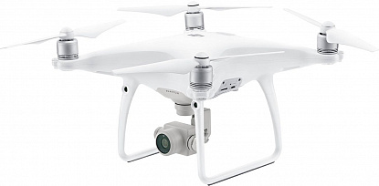
Рисунок 1.1 – Зовнішній вигляд DJI Phantom 4 Pro.

Наступним буде дрон Skydio 2, розроблений компанією Skydio і показаний на рисунку 1.2. Він є потужним квадрокоптером, який використовує систему штучного інтелекту для слідування за об'єктами. Його основна функція полягає у визначенні та автоматичному слідуванні за людьми та іншими об'єктами, уникаючи перешкод.
Однією з головних переваг Skydio 2 є його високий рівень автономності. Завдяки алгоритмам штучного інтелекту, дрон може розпізнавати об'єкти та точно слідувати за ними, уникаючи перешкод на своєму шляху. Це робить його особливо корисним для сценаріїв, де необхідно активно слідувати за рухомими об'єктами, наприклад під час занять спортом або зйомок екстремальних видів спорту.
Однак, Skydio 2 має обмежену здатність до дослідження та картографування. В його основній функціональності передбачено слідування за об'єктами, а не генерування точних карт або дослідження місцевості. Також варто враховувати, що Skydio 2 має високу вартість, що може вплинути на його доступність для деяких користувачів.

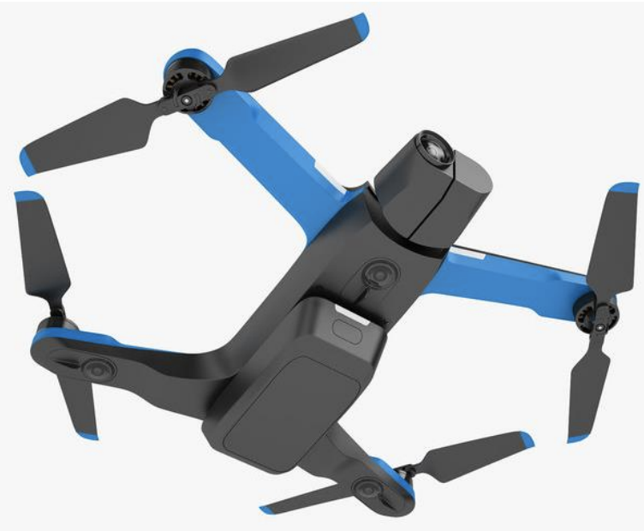
Рисунок 1.2 – Зовнішній вигляд Skydio 2.

Дрон Parrot Anafi AI, розроблений компанією Parrot, пропонує цікаві можливості для досліджень та додатків, що використовують штучний інтелект, показано на рисунку 1.3. Однією з його ключових переваг є 4G-підключення, що забезпечує стабільне з'єднання з Інтернетом під час польоту. Це дозволяє підтримувати зв'язок та передавати дані на значній відстані від оператора. Крім того, Parrot Anafi AI оснащений системою штучного інтелекту, що дозволяє йому автоматично уникати перешкод та слідувати за об'єктами. Це забезпечує безпеку польоту та високу точність зйомки рухомих об'єктів [4].
Однак, дрон Parrot Anafi AI має свої обмеження. Його залежність від доступності мережі 4G може обмежувати його здатність до віддаленого керування та передачі даних, особливо в віддалених або обмежених зонах з покриттям 4G. Також варто враховувати, що Parrot Anafi AI може мати обмежену щільність датчиків, що може вплинути на його здатність до детального аналізу місцевості. Потенційним користувачам необхідно враховувати, чи відповідають можливості дрона їхнім конкретним потребам у дослідженнях або застосуваннях. Крім того, варто відзначити, що Parrot Anafi AI має високу вартість, що може стати перешкодою для окремих користувачів або малих організацій, які мають обмежений бюджет.
У підсумку, Parrot Anafi AI є цікавим дроном, який комбінує можливості 4G-підключення та системи штучного інтелекту для уникнення перешкод та слідування за об'єктами. Здатність до підключення до мережі 4G дозволяє забезпечити стабільний зв'язок та передачу даних навіть на великій відстані від оператора. Система штучного інтелекту дозволяє дрону автоматично уникати перешкод та точно слідувати за рухомими об'єктами. Однак, Parrot Anafi AI залежний від доступності мережі 4G, що може обмежити його функціональність в деяких віддалених або обмежених місцях. Крім того, обмежена щільність датчиків може вплинути на його здатність до детального аналізу місцевості, що може бути важливим для деяких досліджень або застосувань. Висока вартість дрона також може бути перешкодою для окремих користувачів з обмеженим бюджетом.

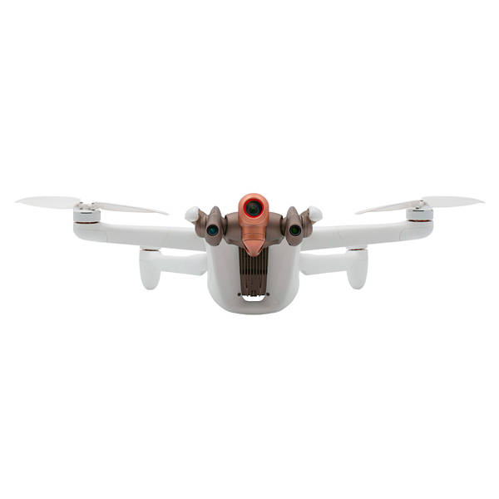
Рисунок 1.3 – Зовнішній вигляд Parrot Anafi AI.

Дрон Autel Robotics EVO II є квадрокоптером, оснащеним інтегрованою системою штучного інтелекту, що дозволяє автоматично виявляти та слідувати за об'єктами, зображено цей дрон на рисунку 1.4. Він має здатність знімати відео у високій якості, що робить його інструментом для зйомки високоякісних відеоматеріалів. Один з головних плюсів Autel Robotics EVO II – це висока якість зображення. Завдяки своїй здатності знімати відео, дрон забезпечує якість з високою розширеністю та деталізацією. Це дозволяє користувачу отримувати високоякісний матеріал для відеопродукції та ручного аналізу місцевості. Крім того, Autel Robotics EVO II має високу автономність польоту, що дозволяє здійснювати тривалі польоти з великим запасом часу. Це особливо корисно для виконання довгих місій або зйомки великих територій [5].
Ще одна перевага цього дрона полягає в його здатності виявляти та слідувати за об'єктами завдяки системі штучного інтелекту. Це робить його відмінним вибором для зйомки спортивних заходів, подій або інших сценаріїв, де необхідно точно слідувати за об'єктами.
Проте, Autel Robotics EVO II має обмеження. Його використання може бути складним для операторів з малою кількістю досвіду, оскільки він є потужним та складним дроном, який вимагає певного рівня кваліфікації для ефективного управління ним. Варто враховувати, що цей дрон Autel Robotics EVO II має високу ціну, що може стати складністю для деяких користувачів при його придбанні. Крім того, цей дрон не дуже підходить для аналізу місцевості та визначення обʼєктів на ній, бо за функціоналом він вміє тільки слідкувати за об’єктом, а не визначати та класифікувати його.
Отже, узагальнюючи, Autel Robotics EVO II є дроном з високою якістю зображення, гарною автономністю польоту та здатністю слідувати за об'єктами. Цей дрон є вибором для тих, хто шукає високоякісні відеоматеріали та потребує довгих польотів з багатим функціоналом. Проте, новачкам може знадобитись додаткове навчання для ефективного використання цього дрона, а також важливо враховувати його високу ціну перед придбанням та його функціональні вміння як дрон для аналізу місцевості.

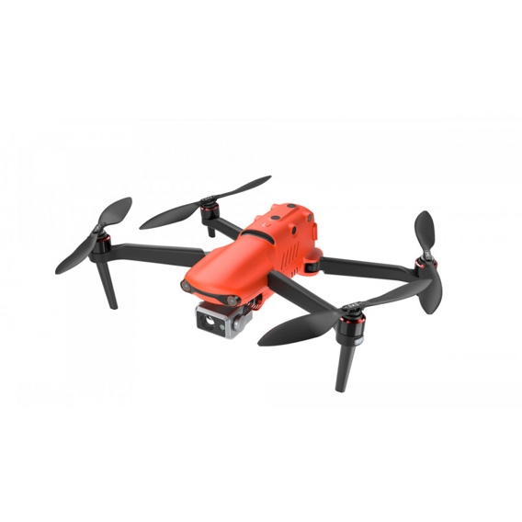
Рисунок 1.4 – Зовнішній вигляд Autel Robotics EVO II.

Дрони, що були розглянуті у своєму описі мають як переваги, так і недоліки. Загалом, недоліки, що були зазначені, мають свій природній характер, бо ціна за дрон може виправдовуватися функціоналом, що він надає, час польоту дрона так само залежить від бюджету, що був виділений на дрон. І це все може призводити до проблем не тільки початківцям, але і операторам дронів із досвідом. Також з опису усіх дронів не було жодного, хто би міг класифікувати об’єкти у реальному часі. І це все ще без урахування проблем із штучним інтелектом, що слідкує за об’єктом та обходить перешкоди. Можна відокремити наступні проблеми у цих дронів з AI:
- Обмеження в обробці даних: AI вимагає значних обчислювальних ресурсів для обробки великої кількості даних з камер та інших датчиків дрона в реальному часі. Це може бути викликом для маленьких і легких дронів, що не можуть вмістити потужне обчислювальне обладнання.
- Проблеми з навігацією в складних умовах: Хоча AI може допомогти дронам уникати перешкод і навігувати в незнайомих місцевостях, воно може бути менш ефективним в особливо складних умовах, таких як висока щільність перешкод або погана видимість.
- Обмеження автономного живлення: AI та інші високотехнологічні функції можуть значно впливати на тривалість польоту дрона, оскільки вони вимагають значної кількості енергії.
Проблеми з AI не є останнім із чим можна зіткнутись, апаратне забезпечення також має у собі певні недоліки:
Несправність моторів: Мотори дронів можуть працювати неналежно через різні причини, включаючи перегрів, недостатнє змащення, відсутність належного обслуговування або пошкодження під час аварійного приземлення. Несправність моторів може призвести до втрати стабільності та контролю над дроном.
Несправність камери: Деякі моделі дрону можуть мати проблеми з фіксацією та стабілізацією камери, що може призвести до аварійного приземлення, бо зникає здатність у повній мірі аналізувати навколишнє середовище під час польоту.
Проблеми з GPS: Якщо дрон використовує систему GPS для навігації та позиціонування, проблеми з GPS можуть вплинути на точність та стабільність польоту. Засліплення сигналу GPS, неправильне з'єднання або проблеми з супутниковим сигналом можуть викликати проблеми з навігацією та контролем дрона.
Перегрів: В деяких випадках, особливо при тривалому польоті або в умовах високої температури, може виникнути проблема перегріву електроніки дрона. Це може призвести до вимкнення дрона або зниження продуктивності його компонентів.
Крихкий каркас: При аварійних посадках або зіткненнях дрона з перешкодами може страждати каркас дрона. Пошкодження каркасу може призвести до втрати стабільності, проблем з керуванням та навіть до втрати повного функціонування дрона.
Кожна з цих проблем має свої особливості та вимагає індивідуального рішення. Незважаючи на ці виклики, використання AI у дронах має величезний потенціал і може значно покращити можливості аналізу місцевості. Однак, для досягнення цього потрібно подальше дослідження та розробка.

1.4 Визначення задач дослідження
Беручи за основу вище розглянуті проблеми аналізу місцевості за допомогою дрона зрозуміло, що якнайшвидше їх вирішення здатне допомогти певним галузям працювати та розвиватися у світі науки.
Оскільки вже існуючі моделі дрону не завжди дієві під час аналізування середовища необхідно створити додаткові засоби для вирішення зазначених проблем із використанням комп’ютерних технологій.
Оскільки основним джерелом отримання інформації для майбутніх користувачів програмного рішення, що розробляється, є потік візуальних даних, основною задачею є правильне відображення визначених об’єктів.
Під час розробки програмного рішення необхідно обов’язково врахувати такі проблеми як:
1. Швидкість та якість інтерпретування візуальної інформації;
2. Стійкість до зовнішніх впливів;
3. Інтерфейс та зручність використання.
Щоб покращити процес інтерпретування навколишнього середовища дрона потрібно розробити програмне рішення, яке буде доступним та мати простий інтерфейс у вигляді веб-додатку. Для реалізації перетворення відео зображення з дрону у візуальні обробленні нейронною мережею необхідно застосувати технології комп’ютерного зору та визначення об’єктів, які будуть підтримуватись операційними системами сучасних комп’ютерів.
За основу рішення необхідно обрати технологію, яка зможе забезпечити підтримку різних навчених моделей розпізнавання об’єктів, оскільки для повного її сприйняття у декількох галузях майбутніми користувачам цей момент є важливим.
Щоб уникнути можливих проблем перед використанням розробленого рішення слід провести його всебічне тестування з використанням підходів тестування, за наявності помилок, розв’язати їх.
Для швидшого сприйняття та полегшення використання потрібно розробити набір інструкцій та рекомендацій по застосуванню майбутньої моделі та веб-додатку.

Висновки за розділом 1
В рамках аналізу існуючих рішень, що використовуються для аналізу місцевості з використанням моделей квадрокоптерів і штучного інтелекту, було виявлено, що застосування AI в квадрокоптерах для аналізу місцевості є стрімко зростаючим напрямком. Деякі компанії та наукові установи вже розробляють та впроваджують системи на основі AI для обробки зібраних даних.
Однак, хоча деякі із цих систем демонструють певні результати, вони все ще мають обмеження, зокрема в частині точності визначення об'єктів, адаптації до різних умов та обробки великих обсягів даних в реальному часі. Деякі системи також стикаються з проблемами відповідності до приватності та безпеки. Таким чином, необхідно розробити нові, ефективніші методи для використання AI в квадрокоптерах для аналізу місцевості, що також враховують ці важливі питання.
Було проведено порівняльний аналіз цих рішень, звертаючи увагу на їх переваги, недоліки та потенційні обмеження. Порівнюючи різні рішення, можна зазначити, що використання штучного інтелекту в поєднанні з квадрокоптерами дозволяє отримати значні переваги. Завдяки AI, квадрокоптер може автоматично аналізувати отримані дані, розпізнавати об'єкти та знаходити інформацію, недоступну для звичайного спостереження. Це відкриває нові можливості в таких галузях, як дослідження довкілля, пошук та рятувальні операції, агропромислове виробництво та багато інших. Отже, попри поточні виклики та обмеження, потенціал застосування штучного інтелекту в квадрокоптерах для аналізу місцевості є великим, що спонукає до подальшої розробки та вдосконалення цих технологій. Існує очевидна необхідність в розробці нових, більш ефективних методів для використання AI в квадрокоптерах, які б могли вирішити наведені вище проблеми.

РОЗДІЛ 2
РОЗРОБКА МОДЕЛІ ДЛЯ АНАЛІЗУ МІСЦЕВОСТІ ЗА ДОПОМОГОЮ КВАДРОКОПТЕРА

2.1 Апаратні складові FPV-дронів
FPV дрони мають своє коріння у світі радіокерованих літаків, які існують вже понад століття. У кінці 1980-х років Патрік Іган розробив першу систему FPV, використовуючи невелику камеру, яка була прикріплена до радіокерованого літака [6]. Ця камера здійснювала зйомку відео в реальному часі, яке передавалося на наземну станцію за допомогою бездротового зв'язку. Проте лише на початку 2010-х років FPV-дрони почали набирати популярності завдяки технологічному прогресу, що дозволив створювати більш компактні, легкі та доступні дрони з високоякісними камерами та передавачами відеосигналу [7].
Цей технологічний прогрес дозволив значно покращити якість зображення та передачу відео з FPV-камер до пілота у реальному часі. Висока роздільна здатність та частота оновлення зображення стали ключовими характеристиками сучасних FPV-дронів, що забезпечують плавний та деталізований перегляд польоту. Завдяки цьому пілот може точно визначати положення дрона та приймати швидкі рішення під час маневрів.
FPV-дрон складається з декількох основних компонентів, які працюють разом, щоб забезпечити безперебійний польоту [8]. Ці компоненти включають:
1. Рама;
2. Контролер польоту;
3. Двигуни та ESC;
4. Камера і відеопередавач;
5. Приймач і окуляри/монітор;
6. Радіоприймач та радіоапаратура.
Розглянемо кожну частину окремо:
Рама. Рама для міні-квадрокоптера – це рама для дрона, яка служить жорстким каркасом, що розміщує на собі різні компоненти та двигуни. Вона може бути виготовлена з таких матеріалів, як:
1. Карбонове волокно: Це найпоширеніший матеріал для рам FPV дронів через його високу міцність і низьку вагу. Карбонове волокно має високий ступінь жорсткості та здатне витримати високі навантаження, що робить його ідеальним для гоночних дронів, які часто зазнають зіткнень.
2. G10 FR4 (Склотекстоліт): Цей матеріал є менш дорогим альтернативою карбоновому волокну, але він не настільки міцний та жорсткий. Втім, G10 FR4 може виявитися відмінним вибором для початківців, які ще навчаються літати та можливо зіткнуться з багатьма падіннями.
3.Пластик: Пластикові рами зазвичай найлегші та найбільш дешеві, але вони також є найменш міцними. Вони можуть бути хорошим вибором для дуже малих або іграшкових дронів.
4. Алюміній: Деякі дрони використовують алюмінієві рами. Вони міцні, але важчі, ніж карбонові волокна або G10 FR4.
Раму для дрону можна розділити на 2 частини: тіло і промені (промені також називають руками, оскільки в англійській мові слово arm – рука, а англійська абревіатура рамного променя – arm), приклад рами зазначено на рисунку 2.1.
У корпусі рами розміщуються електронні компоненти, включаючи польотний контролер, PDB, камеру та інше. Зазвичай корпус складається з нижньої та верхньої пластини та деяких проміжних маленьких пластинок; зазвичай корпус закріплюється вертикальними стійками на гвинтах.

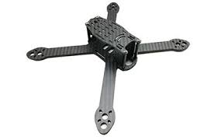
Рисунок 2.1 – Вигляд рами FPV-дрону

Промені – це місце, де кріпляться двигуни та регулятори обертів. Промені зазвичай робляться з товстого шаруватого карбону від 3 до 4 мм, це необхідно для міцності та довговічності. Тепер все частіше роблять промені товщиною 5, а навіть 6 мм, оскільки швидкість та потужність дронів також зросла.
Розміри рами так само мають значення на польотні можливості дрону. Розміром плати називають відстань за діагоналлю від одного мотора до іншого та вираховується в міліметрах, показано на рисунку 2.2.

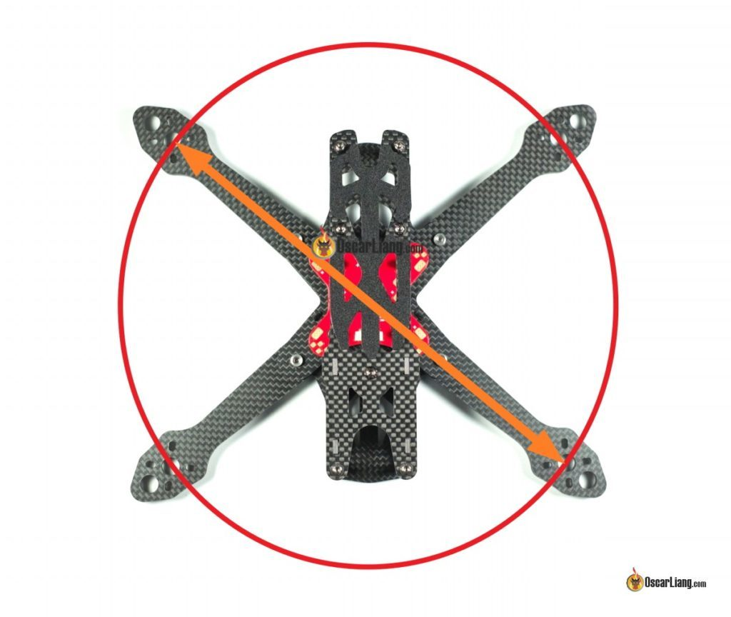
Рисунок 2.2 – Приклад розміру рами FPV-дрону.

Як вже було зазначено вище, розмір рами впливає на характеристики дрону, а саме на:
- Розмір пропелерів
- Розмір двигунів
- На те, які будуть використовуватися регулятори обертів — окремі або в контролері 4 в 1
- Сумісність з певними FPV або HD-камерами
- Опір повітря
- Інерцію
- Вагу
Форма рами визначається тим, як промені з'єднані з корпусом. Це не лише впливає на зовнішній вигляд, але й впливає на польотні характеристики. На сьогодні популярні такі форми рам:
- H-подібна
- X-подібна
- Гібрид X-подібна
- Витягнута X-подібна
- Квадратна (Бокс)
- Plus
На перший погляд може здатися, що всі рами однакові, але насправді вони всі різні, для прикладу було наведено декілька видів рам на рисунку 2.3. Щодо форми рами та впливу на польоти – питання спірне, спільнота пілотів так і не визначилася, як форма променів впливає на польотні характеристики.

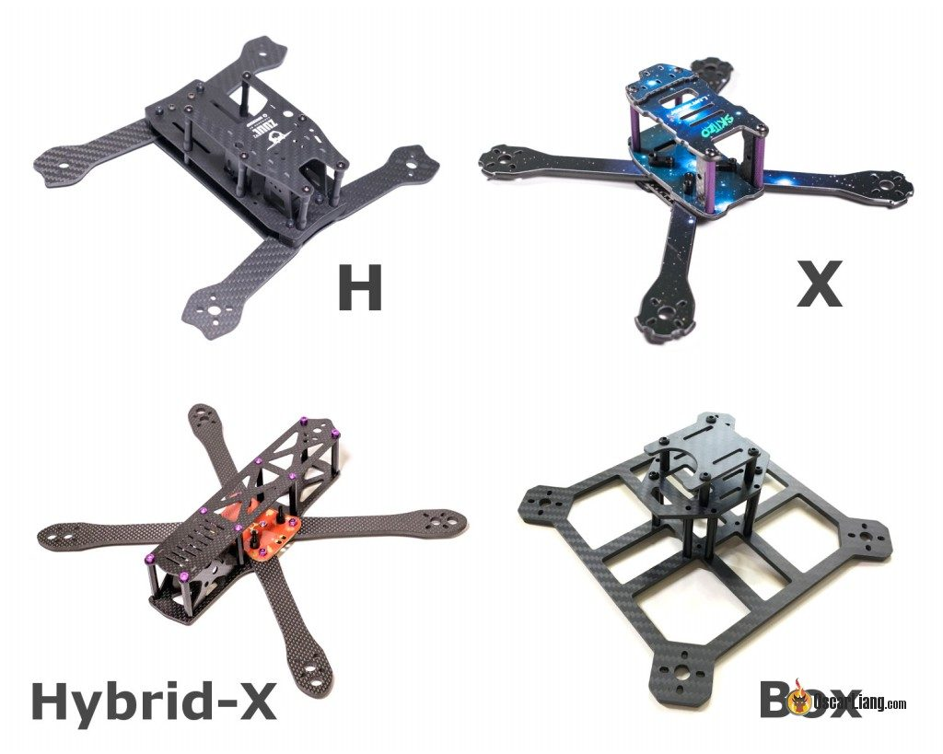
Рисунок 2.3 – Приклади форми рами FPV-дрону.

Контролер польоту. Контролер полоту (FC) – це мозок дрона, показано на рисунку 2.4. Це невеликий комп'ютер, який використовує сенсори, такі як акселерометр та гіроскоп, для стабілізації дрона в повітрі. Його завдання – керувати кожним мотором на основі даних від сенсорів та команд від пілота, отриманих через пульт керування. Відокремлюють наступні види контролерів:
- F1, F3, F4, F7, H7 контролери польоту
- Контролери польоту з інтегрованими ESC
- Контролери польоту з інтегрованим PDB
- Контролери польоту з GPS або іншими сенсорами
Для FPV дронів найчастіше використовуються контролери полоту на основі 32-бітних процесорів STM32 (часто F4 або F7 серії), які запускають відкрите програмне забезпечення, таке як Betaflight, iNav, або Emuflight. Ці програми дозволяють пілотам налаштовувати різні параметри полоту та налаштовувати дрон для найкращої відповіді на команди.
Контролери полоту для FPV дронів часто обладнані портами для підключення додаткового обладнання, такого як FPV-камери, передавачі відео, приймачі RC, а також сенсори та аксесуари, такі як GPS, сигналізатори низького заряду батареї, LED-освітлення тощо.

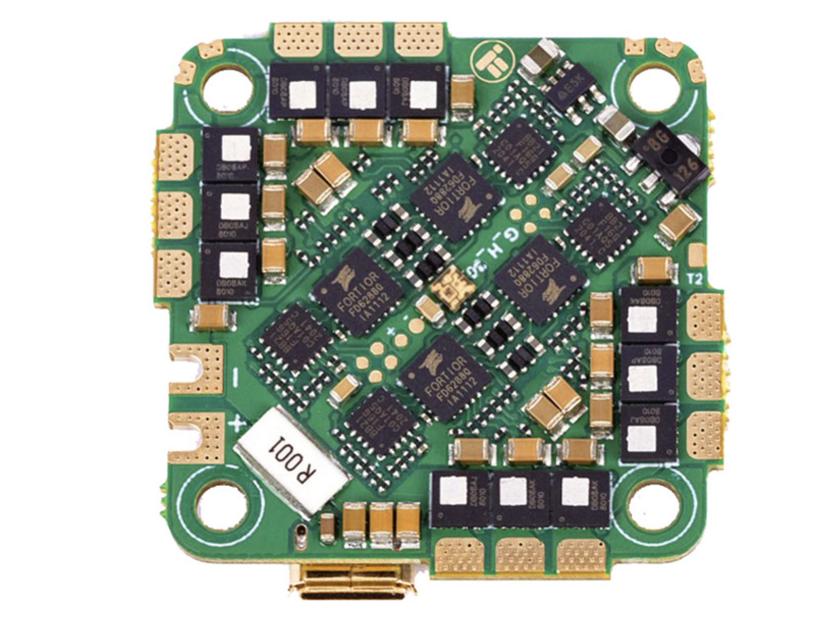
Рисунок 2.4 – Приклад польотного контролеру.

Двигуни та ESC. Двигуни для FPV-дронів поділяють на: колекторні та безколекторні. Колекторні двигуни використовуються переважно на слабких дронах початкового рівня, і найчастіше на іграшках. Справа в тому, що вони не можуть розвивати значні оберти та потужність, а це означає, що у них буде мала підйомна сила. Вони громіздкі та схильні до поломок, оскільки у таких моторів більше деталей, що труться.
Безколекторні двигуни використовуються на гоночних та професійних дронах, а також на знімальних, все частіше їх ставлять навіть на бюджетні квадрокоптери. Відрізняються величезними потужностями, значними оборотами та тягою. Такі двигуни компактні, за вагою приблизно такі ж, мають довговічність за рахунок мінімуму рухомих частин, тому магніти із валом крутиться на 2 підшипниках. Приклад такого мотору показано на рисунку 2.5.

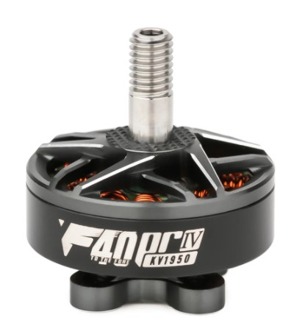
Рисунок 2.5 – Приклад мотору для FPV-дрона.

Невід’ємною частиною мотора є регулятор обертів мотора (ESC), показано на рисунку 2.6. Він враховується за потужністю обраних моторів. Для простого розуміння — контролер польоту за допомогою спеціального протоколу надсилає дані регулятору обертів, що потрібно збільшити або зменшити газ на двигуні, але двигуну квадрокоптера неможливо просто подати напругу, оскільки він трьох фазний і потребує почергово подавати напругу на певні ділянки обмотки. Цим і займається регулятор обертів. На ньому є мікросхеми, і ці плати виконують роль ключів — відкривають та закривають подачу струму на певні ділянки обмотки. Для спілкування між польотним контролером і регулятором обертів використовуються протоколи, які відрізняються швидкістю обміну даними, чим вища швидкість, тим швидше буде відгук двигунів на ваші команди
Крім того за розміщенням вони поділяються на:
- Розташування на польотній платі;
- Окрема плата регулятору обертів.
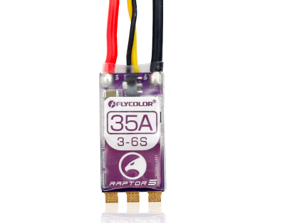
Рисунок 2.6 – Приклад регулятора обертів.

Камера і відеопередавач. Ця взаємодія двох елементів тісно пов’язана між собою та впливає на якість зображення під час польоту, приклад цих двох елементів зображено на рисунку 2.7. Алгоритм роботи наступний: камера розташовується у передній частині дрона, вона передає відео на відеопередавач, а він, в залежності від комплекту, що використовується, на пристрій прийому відео – FPV-шолом, окуляри або LCD-дисплей. Камери розподіляють на наступні категорії:
- CMOS камери: Вони використовують CMOS-сенсори і є популярним вибором для багатьох FPV пілотів, особливо для гоночних дронів, через їх малу вагу та високу швидкість передачі відео.
- CCD камери: Використовують CCD-сенсори і надають більш якісне зображення в порівнянні з CMOS камерами, але вони, як правило, важчі і дорожчі.
- HD камери: Ці камери можуть передавати відео у високій роздільній здатності. Вони зазвичай використовуються для створення високоякісних відеозаписів польотів, але можуть використовуватись і для FPV польоту.
Відеопередавач, як було вже зазначено вище, приймає відеосигнал з FPV камери дрона, перетворює його в відеосигнал певної частоти і передає на приймаючий пристрій пілота, наприклад, у шолом або окуляри. Він розподіляється на наступні категорії:
- 5.8 ГГц VTX: Це найпопулярніший вибір для FPV дронів. Вони надають добру якість зображення і досить велику дальність передач;
- 2.4 ГГц або 1.3 ГГц VTX: Ці відеопередавачі мають більшу дальність передачі в порівнянні з 5.8 ГГц VTX, але вони мають більші антени і вимагають більше енергії;
- Цифрові VTX: Компанії, такі як DJI та Fat Shark, випустили цифрові VTX, які надають високоякісне зображення та знижують інтерференцію з іншими пілотами.

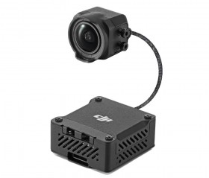
Рисунок 2.7 – Приклад камери та відеопередавача.

Приймач і окуляри/монітор, показано на рисунку 2.8. Вони відіграють ключову роль в підтримці якісного відеозв'язку між пілотом та дроном, що дозволяє пілотам побачити, що «бачить» дрон, і контролювати його у реальному часі. Приймач є важливим компонентом системи FPV. Він отримує сигнал від передавача на дроні та передає його до окулярів або монітора. Приймач може бути вбудований в окуляри FPV, або він може бути зовнішнім модулем, який підключається до окулярів. Вибір правильного приймача може сильно вплинути на якість та стабільність FPV-зв'язку. Основні параметри, на які слід звернути увагу при виборі приймача, це сумісність з передавачем, дальність приймання, частотний діапазон та кількість каналів.
Окуляри та монітори FPV є пристроями, які відображають відео, отримане від приймача. Вони можуть відрізнятися за розміром, якістю зображення, роздільною здатністю, полем зору (FOV), типом дисплея (LCD, OLED тощо) та наявністю додаткових функцій, таких як DVR для запису відео.

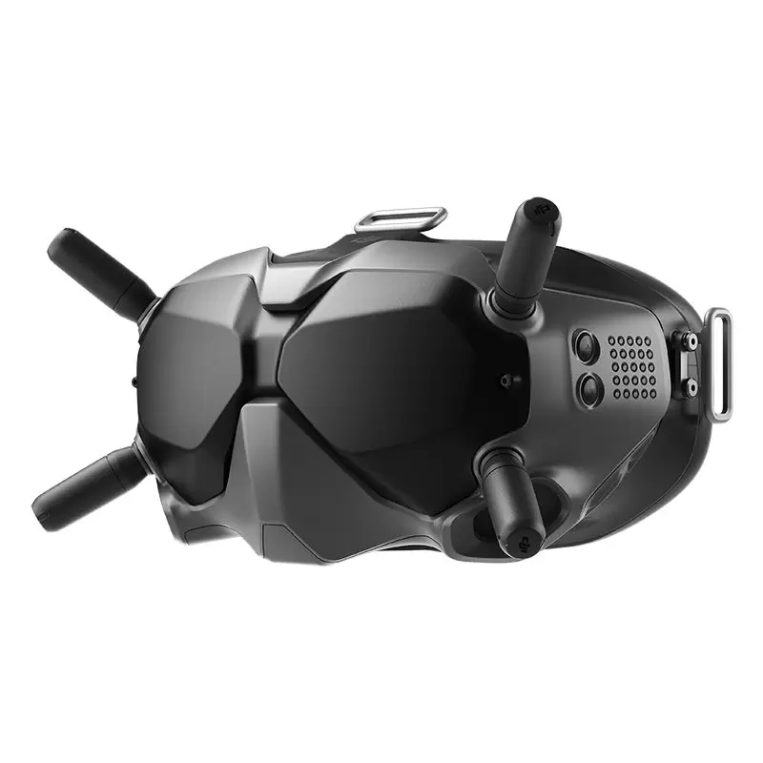
Рисунок 2.8 – Приклад окулярів із вбудованим відеоприймачем.

Радіоприймач та радіоапаратура. Вся сучасна апаратура управління працює на частоті 2.4GHz. Це загальноприйнятий стандарт, в даному діапазоні працюють Wi-Fi роутери та Bluetooth. На практиці системи управління в дорогих дронах, наприклад, DJI, саме так і працюють — пульт це грубо кажучи Wi-Fi роутер, до якого підключається квадрокоптер. Приклад радіоапаратури показано на рисунку 2.9.

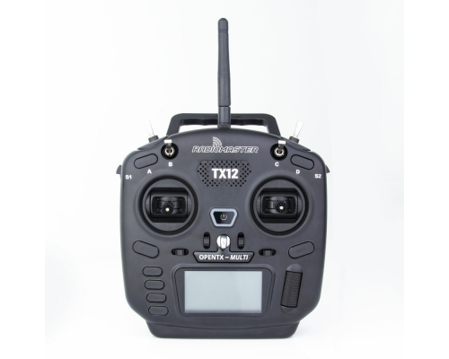
Рисунок 2.9 – Приклад радіоапаратури.

Керування дроном виникає наступним чином, коли ви вмикайте пульт управління і починаєте рухати стіками або робите інші рухи елементами управління — рухи кожного стіка або елемента передаються квадрокоптеру в цифровому закодованому значенні. Квадрокоптер приймає їх за допомогою приймача, що зазначено на малюнку 2.10, а приймач у свою чергу відправляє дані в контролер польоту дрона, який вже обробляє всі дані і віддає команди двигунам через регулятори обертів.
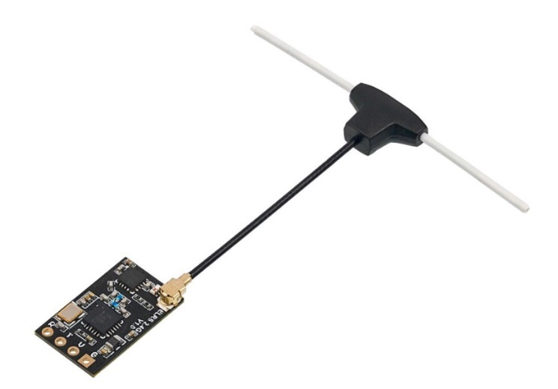
Рисунок 2.10 – Приклад приймача радіосигналу.

На основі наведених існуючих характеристик було обрано наступну конфігурацію дрона:
- Контролер польоту: Beast Whoop F7 AIO 55A V2
- Відеопередатчик iFlight SucceX Mini Force
- Двигуни: Xing 2203.5 3600KV (4S)
- Розмір рами за осями двигунів: 151 мм
- Вага: 305г (без акумулятора)
- Приймач ELRs 2.4G Nano
- Радіоапаратура RadioMaster TX12 2.4G 16CH
Цей дрон представляє собою високоякісний, продуманий фрейм, фото цього дрона зазначено на рисунку 2.11. Обраний контролер польоту є потужним і гнучким в налаштуваннях, з надійним гіроскопом і вбудованим барометром для більш точного вимірювання висоти. Великий номінальний струм і підтримка акумуляторів 2-6S LiPo свідчать про високий рівень продуктивності цього дрона. Мотори в комбінації з рекомендованими пропелерами 3.5 дюйма забезпечують хорошу тягу і прискорення. Відеопередавач iFlight SucceX Mini Force надає широкий вибір налаштувань з максимальною потужністю 600mW, що забезпечує стабільне відео на великих відстанях.

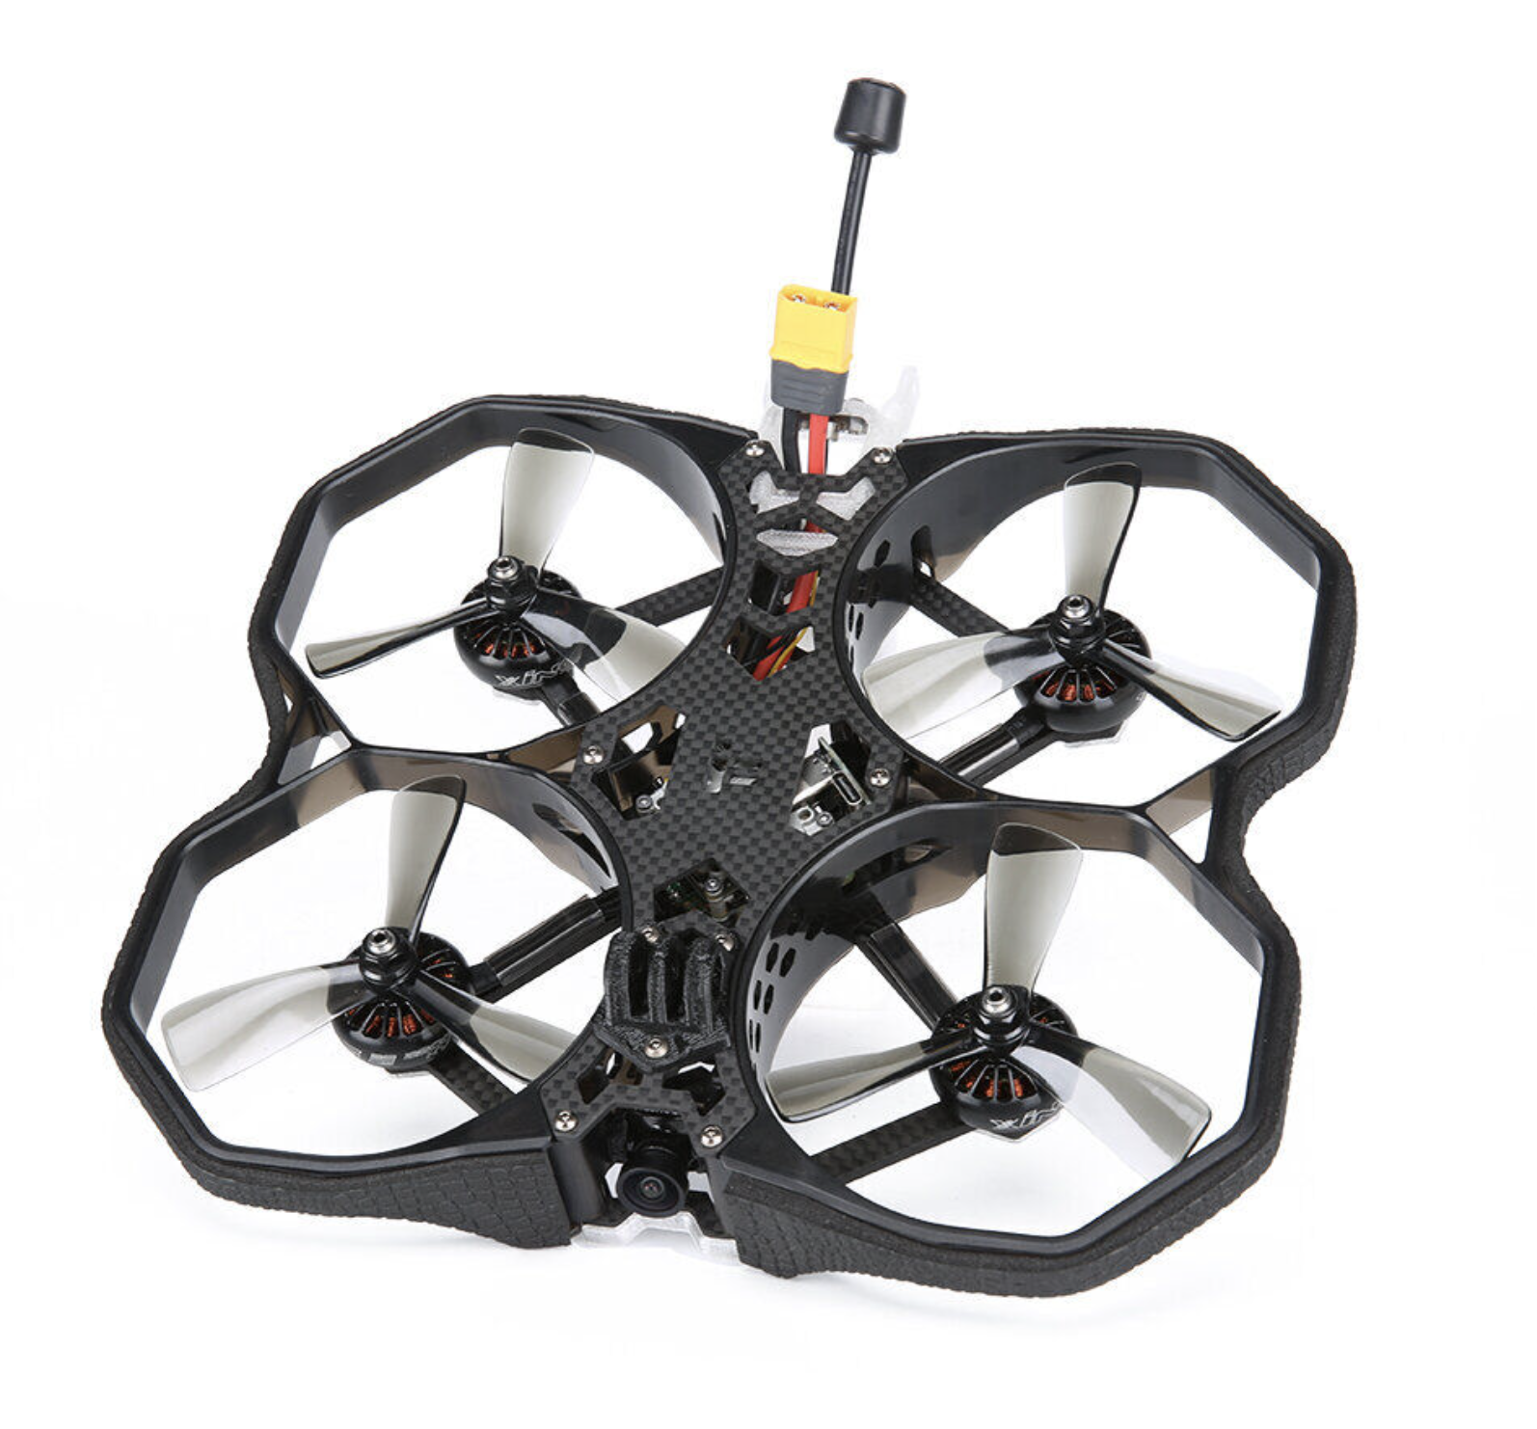
Рисунок 2.11 – Обрана модель FPV-дрона.

2.2 Вибір апаратного забезпечення
Далі була поставлена задача для того, щоб знайти рішення передачі зображення того, що бачить дрон з мінімальною втратою зображення. Було розглянуто варіант з приймачем сигналу з камери дрону, але у такому випадку були б втрати кадрів зображення та якість картинки була не дуже високої якості, через що виникали б труднощі на етапі обробки зображення нейронної мережою. Тому було запропоновано використовувати невеличкий за своїми розмірами міні-ПК Raspberry Pi 4b з додатковим модулем камери – pi camera v2.
Raspberry Pi 4 Model B (Raspberry Pi 4B) представляє собою компактний одноплатовий комп'ютер, який стає високотехнологічним рішенням для широкого спектру проектів. Він зображений на рисунку 2.12. На основі його серця – чотириядерного процесора Broadcom BCM2711, що працює на частоті до 1,5 ГГц, ця модель значно перевищує своїх попередників за потужністю.
Обладнаний варіантами з 8 ГБ LPDDR4-3200 SDRAM, Raspberry Pi 4B здатен обробляти широкий спектр задач, а також підтримується двома портами USB 3.0 і двома портами USB 2.0 для підключення широкого спектра периферійних пристроїв.
Слот для мікро-SD карт, що використовується для завантаження операційної системи та зберігання даних, та 40-контактний GPIO для підключення додаткових модулів і датчиків, роблять цей міні-ПК ще більш універсальним. Все це працює від USB-C живлення, що потребує лише 5V-7V і 3A.
Можливість підключення двох моніторів до Raspberry Pi 4B забезпечується завдяки двом мікро-HDMI виходам, які підтримують роздільну здатність до 4K60p. Ця особливість, разом з Gigabit Ethernet, , забезпечує широкі можливості підключення до мережі та бездротових пристроїв [9].
Обрано цю плату через те, що вона має вбудований Wi-Fi 802.11ac модуль, що дозволяє підʼєднуватися до створеної мережі або ж створювати власну захищену мережу та у рамках цієї мережі надсилати закодоване зображення з камери Pi Camera v2.

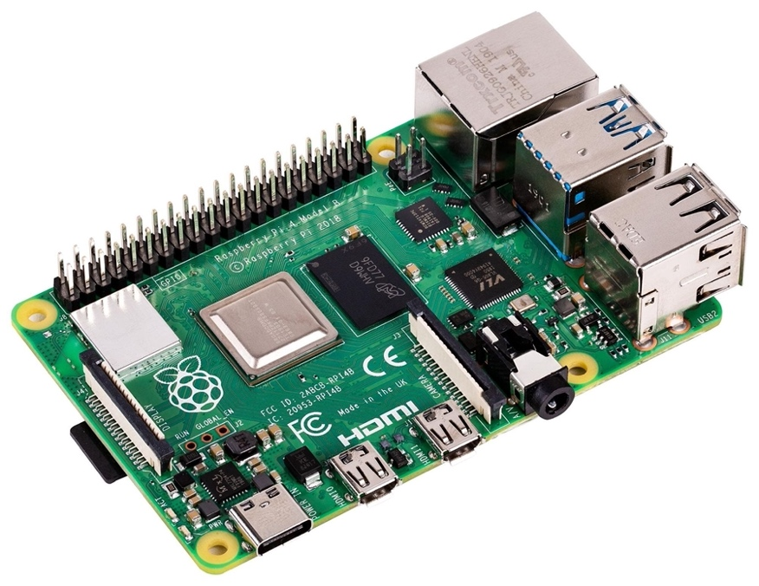
Рисунок 2.12 – Raspberry Pi 4b.

Pi Camera Module V2 є високоякісним камерним модулем, що підключається до Raspberry Pi через спеціальний роз'єм CSI, який забезпечує швидке та надійне підключення. Цей модуль використовує 8-мегапіксельний сенсор Sony IMX219, що дозволяє захоплювати статичні зображення з роздільною здатністю до 3280 x 2464 пікселів, а також записувати відео з роздільною здатністю до 1080p.
Розмір сенсора становить 3.674 x 2.760 мм, що відповідає 1/4" формату, а об'єктив камери має фокусну відстань 3.04 мм та діафрагму f/2.0. Поле зору камери становить 62.2 градуси по горизонталі та 48.8 градуси по вертикалі, що забезпечує достатньо широке покриття для більшості проектів [10].
Pi Camera Module V2, показано на рисунку 2.13, не просто надає можливість знімати зображення та відео, але і відкриває двері для застосувань у сфері машинного навчання та комп'ютерного зору. Використовуючи широкий спектр доступних бібліотек і фреймворків, таких як OpenCV та TensorFlow, цей модуль камери може служити основою для розробки системи розпізнавання об'єктів, трекінгу руху або навіть навчання моделей штучного інтелекту.

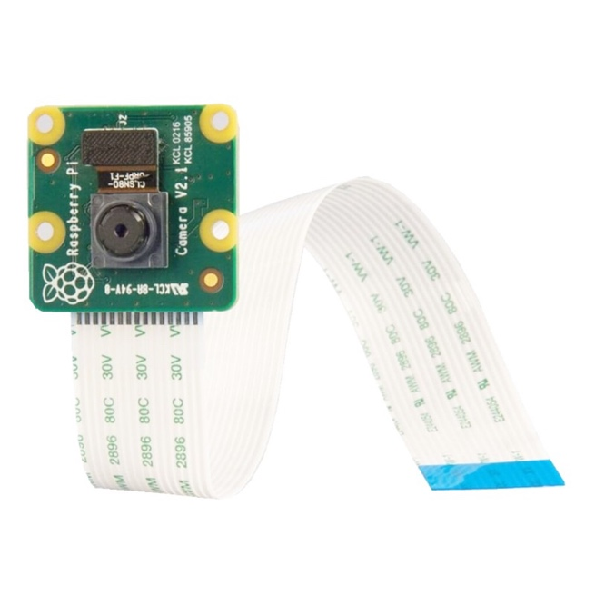
Рисунок 2.13 – Raspberry Pi 4b.

Для того, щоб плата живилася без перебою було розглянуто декілька варіантів. Перший варіант представляє собою під’єднання міні-ПК до резервного живлення у вигляді повербанку. З плюсів цього способу те, що у випадку падіння дрону, зв’язок з цією платою не втратиться і потенційно вища вірогідність його знаходження, але з мінусів це то, що дрон за своїми габаритами невеличкий та додавання додаткових модулів у вигляді окремої батареї призведе до збільшення ваги дрону, зменшення маневреності дрону та зменшення часу польоту. Крім цього, виникає інша проблема з розташуванням повербанку на дроні без впливу центру тяжіння дрону.
Другий варіант представляє собою додавання перетворювача напруги, щоб можна було б живити і польотну плату дрону і плату міні-ПК від одного акумулятора, у цьому випадку додається незначна вага – 3 грами, що не є критичним, маневреність дрону не зменшується, час польоту так само сильно не страждає. Для цього варіанту було обрано наступний модуль перетворювача напруги XM1584.
XM1584 є мініатюрним DC-DC понижуючим перетворювачем, який вбудований на основі чипу XM1584. Цей модуль забезпечує вхідне напругу в діапазоні від 4.5В до 28В, при цьому вихідна напруга може бути регульована в межах від 0.8В до 20В, що робить його гнучким для широкого спектру додатків. Перетворювач може постачати вихідний струм до максимуму 3.0A, дозволяючи йому живити відносно високопотужні пристрої. За частотою, модуль працює в діапазоні від 1 до 1.5 МГц.
Однією з ключових характеристик XM1584 є його висока ефективність перетворення, що досягає до 96%. Це означає, що більша частина вхідної енергії перетворюється в корисну вихідну енергію, замість того, щоб втрачатися у вигляді тепла.
Узагальнюючи, обравши другий варіант реалізації, ми отримуємо додаткові обчислювальні потужності для передачі зображення, якість картинки тепер залежить від якості встановленого модуля камери, маневреність дрону сильно не страждає, бо за вагою він стає більшим лише на 160 грам (без урахування батареї живлення), надання додаткової можливості під’єднання до створеної або вже існуючої локальної мережі.

2.3 Вибір технологій та методів для проведення аналізу місцевості
Наступна невід’ємна частина системи є розпізнавання об’єктів за допомогою нейронної мережі. Під час розгляду цієї теми було вирішено використовувати технологію комп’ютерного зору.
Комп'ютерний зір – це галузь штучного інтелекту, що фокусується на наданні комп'ютерам здатності «бачити» та інтерпретувати візуальні дані аналогічно до людського зору. Вона використовує алгоритми та техніки машинного навчання для аналізу і розуміння зображень і відео. В основі комп'ютерного зору лежить обробка зображень, процес, що перетворює зображення в цифрову форму, що може бути аналізована комп'ютерами. Зображення або відео проходять через низку алгоритмів для виявлення, визначення та класифікації об'єктів. Застосування машинного навчання та нейронних мереж дозволяє системам комп'ютерного зору «вчитися» з даних та вдосконалюватися з часом [11].
Як допоміжний засіб для визначення об’єктів з камери була обрана технологія OpenCV. Вона є одним з основних інструментів, використовуваних у комп'ютерному зорі. Це відкрита бібліотека, що включає сотні алгоритмів комп'ютерного зору та обробки зображень, і вона служить важливою складовою в цій галузі. Її використовують окремою бібліотекою для таких мов програмування як Python, Java, C++ [12].
Для того, щоб OpenCV міг розпізнавати об’єкти з камери, необхідно було навчити або знайти вже навчену модель. У випадку першої моделі дрону зі штучним інтелектом для розпізнавання об’єктів, вистачило невеличкої моделі, що вміє визначати людей, тварин, транспорт, тощо. Ідеальним варіантом стала модель MobileNet.
MobileNet – це ефективна архітектура нейронних мереж, оптимізована для мобільних та вбудованих систем. Розроблена Google, ця модель є легкою, швидкою і точною, що робить її ідеальною для розпізнавання зображень в реальному часі на пристроях з обмеженими ресурсами, такими як смартфони або IoT-пристрої [13].
Основна ідея MobileNet полягає в використанні що називається «глибоких сепарабельних згортків», архітектуру яких зображено на рисунку 2.14.
Глибокі сепарабельні згортки (Depthwise Separable Convolutions) — це оптимізована версія згорткових операцій, що є основою згорткових нейронних мереж (Convolutional Neural Networks, CNNs) [14,15]. Ця техніка стала ключовим аспектом ефективних архітектур нейронних мереж, таких як MobileNet. Згорткові нейронні мережі використовують математичну операцію згортки, щоб «згорнути» вхідні дані за допомогою набору ваг (зазвичай називаються «фільтрами» або «ядрами»). Проте, звичайні згортки можуть бути обчислювальна важкими, особливо для великих вхідних даних або моделей з великою кількістю параметрів. Глибокі сепарабельні згортки вирішують цю проблему, розділивши процес згортки на два окремих шари:
1. Глибокий (Depthwise) шар згортки: цей шар виконує згортку окремо для кожного каналу вхідних даних. Це зменшує кількість обчислень, оскільки ми не мішаємо інформацію між різними каналами на цьому етапі.
2. Точковий (Pointwise) шар згортки: цей шар є 1x1 згорткою, що виконує згортку на всіх каналах, виведених з глибокого шару згортки. Це дозволяє моделі вивчити, як комбінувати інформацію з різних каналів.

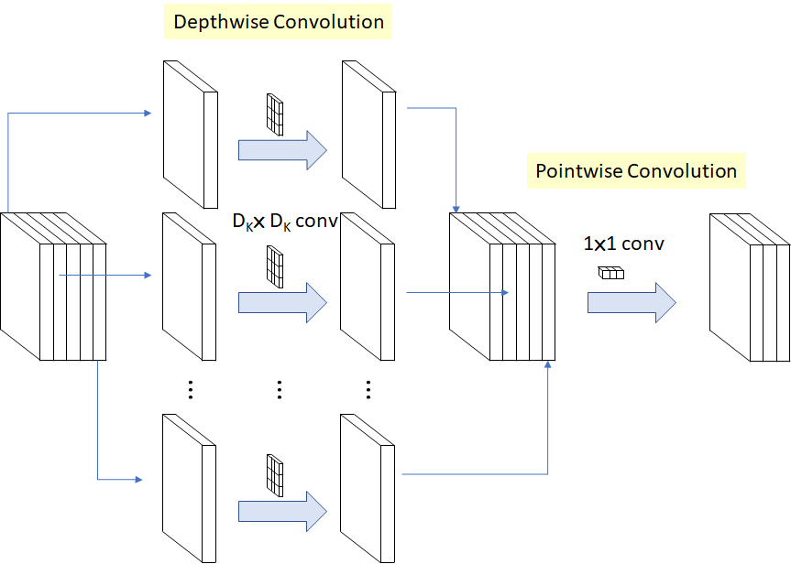
Рисунок 2.14 – Архітектура сепарабельних згортків.

Використовуючи глибокі сепарабельні згортки замість звичайних згорток, ми можемо зменшити кількість обчислень і потреби в пам'яті без значного впливу на точність моделі. Це робить їх ідеальними для використання в обмежених обчислювальних середовищах, таких як мобільні пристрої.
Також для того, щоб оперувати даними у мережі між raspberry-pi та сервером-обробником необхідно було визначитись з технологією, що допоможе розгорнути локальний сервер на комп’ютері. Для вирішення цієї задачі було обрано мову програмування Python та технологію Flask.
Flask – це мікро-фреймворк для розробки веб-додатків на мові програмування Python. Він названий «мікро» фреймворком, тому що, на відміну від деяких інших Python фреймворків як Django, Flask надає лише базові функції, але його можна легко розширити за допомогою таких пакунків, як SQLAlchemy для роботи з базами даних, або Flask-Login для реалізації аутентифікації користувачів [16].
Одна з ключових особливостей Flask – це його система маршрутизації URL. Вона дозволяє легко визначати маршрути URL для своїх веб-сторінок і асоціювати їх із конкретними функціями, що викликаються, коли користувач відвідує ці URL-адреси.
Крім того, Flask надає вбудовану підтримку для обробки HTTP-запитів і формування HTTP-відповідей. Це означає, що ви можете легко отримувати дані, надіслані користувачем через форми, а також формувати і надсилати відповіді назад до користувача.
Обравши технології як Python, OpenCV, Flask, MobileNet, комп’ютерний зір, машинне навчання, ми маємо змогу реалізувати визначення об’єктів на місцевості з мінімальним використанням, порівнюючи з іншими нейронними моделями, потужностей серверу, що буде оброблять зображення.

2.4 Розробка моделі
Модель, яка розробляється, можна представити у вигляді діаграми IDF0 (рис. 2.15).
Вона складається з наступних блоків:
1. Блок початку роботи моделі;
2. Блок ініціалізації сервера для відправки фреймів;
3. Блок відправка фреймів;
4. Блок ініціалізації сервера-обробника;
5. Блок обробки фреймів;
6. Блок Відображення даних.

У блоці 1 відбувається початок роботи з моделлю. На цьому етапі перевіряється загальний стан системи, важливо, щоб система була справна.
У блоці 2 відбувається ініціалізація сервера відправки фреймів. На цьому етапі важливо, щоб сервер не мав апаратних проблем та відповідав нормам працездатності. На вхід подається сигнал увімкнення дрону.
У блоці 3 відбувається відправка фреймів. На вхід може бути надіслано або сигнал на очікування клієнта, або власне запит від клієнта на отримання зображення.
У блоці 4 відбувається ініціалізація сервера-обробника. На вхід подається сигнал на увімкнення. На цьому етапі виконується запуск сервера-обробника.
У блоці 5 відбувається обробка фреймів. На вхід подається або сигнал на підключення, або фрейми від сервера-відправника.
У блоці 6 відбувається відображення даних у веб-додатку, що відображає обробленні фрейми у браузері. На вхід подається оброблене зображення.

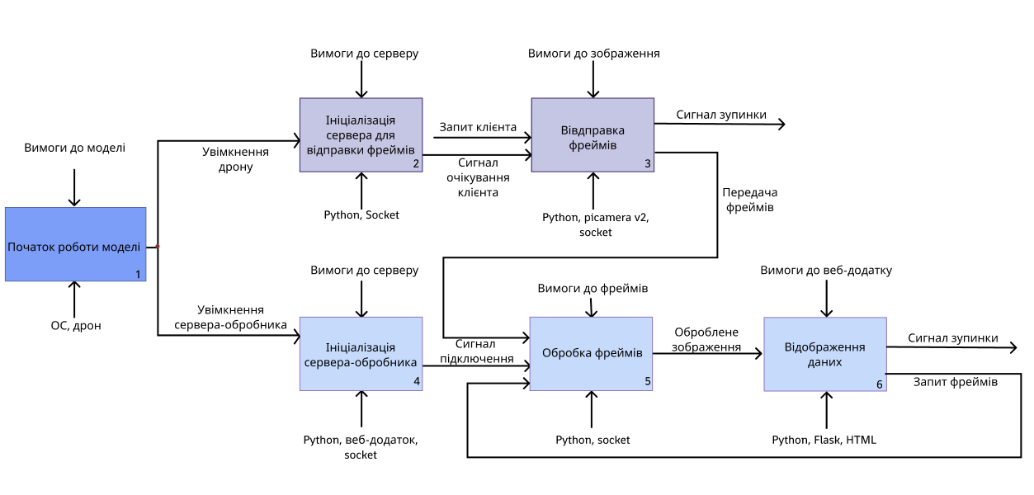
Рисунок 2.15 – Модель системи у нотації IDEF0.

2.4.1 Проектування серверу для передачі зображення з дрону
Сервер, що збирає та передає зображення у мережі є лише першою частиною усієї системи. На рисунку 2.16 подано модель цієї системи у вигляді діаграми послідовності.

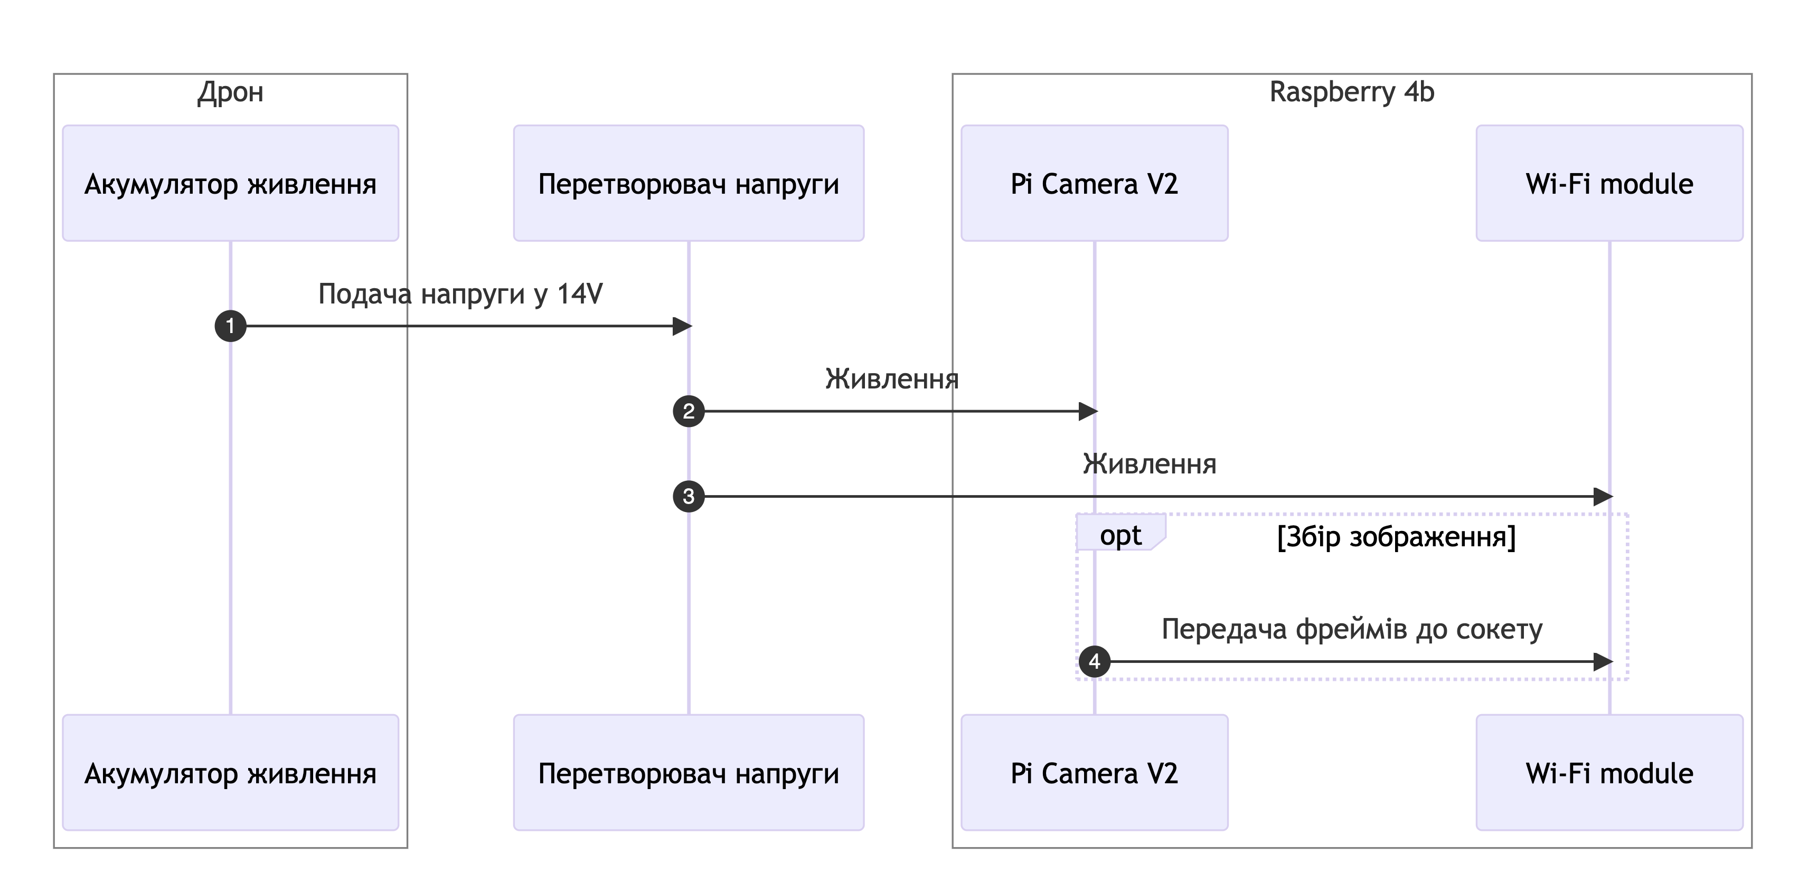
Рисунок 2.16 – Модель збирання зображення.

Сформована модель відображає сукупність основних етапів взаємодії між блоками системи. Перейдемо до детального аналізу кожного з цих блоків.
Крок 1 «Подача напруги у 14V». На цьому етапі дрон активується, і з'являється живлення. Подана напруга 14V конвертується та знижується до 7V. Цей процес важливий для того, щоб запобігти будь-яким технічним збоїм в роботі Raspberry Pi, яка може є чутливою до вищих рівнів напруги.
Крок 2-3 «Живлення». Після того, як перетворювач напруги успішно знизив вхідну напругу, ініціалізується блок Raspberry Pi. Одночасно з цим активуються Wi-Fi блок і Pi Camera v2. Ці компоненти відіграють важливу роль у реалізації бездротового зв'язку та збору зображень відповідно.
Крок 4 «Передача фреймів до сокету». В цей момент запускається серверна частина, реалізована за допомогою мови програмування Python (Додаток Г, лістинг Г.1). Спочатку імпортуються необхідні бібліотеки та залежності, які забезпечують роботу всієї системи збору зображень.
Серверна частина продовжує свою роботу із ініціалізації ключових компонентів, необхідних для відкриття сокету. Цей сокет є важливою платформою для передачі фреймів з камери до серверної частини. Вищеописаний процес показано на рисунку 2.17.

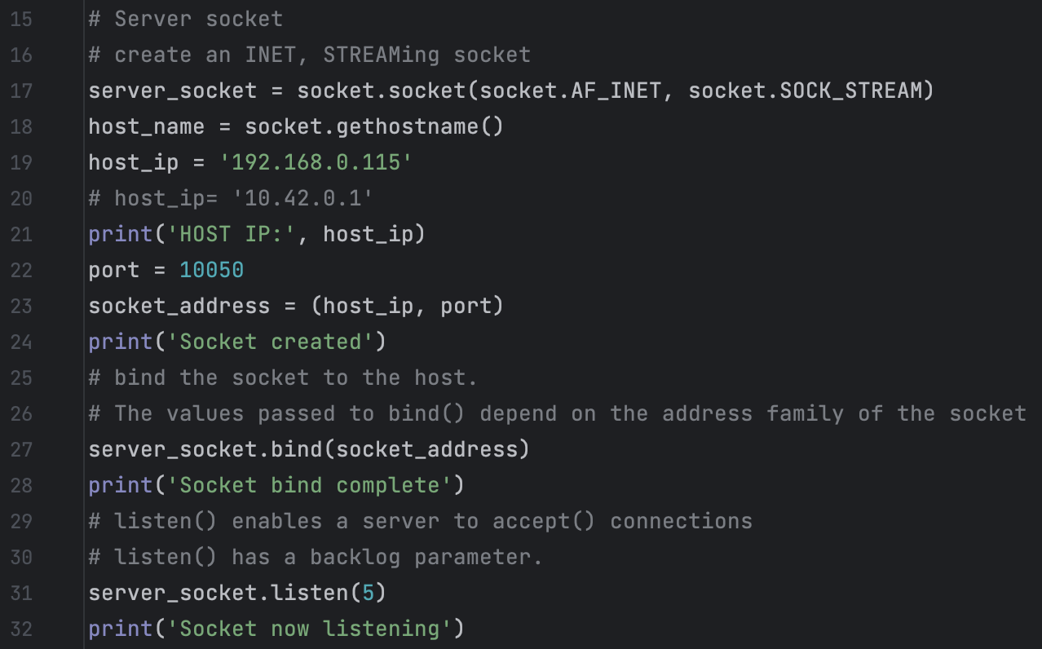
Рисунок 2.17 – Приклад створення сокету.

Після попередніх процесів наступним важливим кроком є налаштування камери Pi Camera, яка є важливим елементом у цілому комплексі дрона. Ця процедура дозволяє забезпечити оптимальні якість зображення та продуктивність під час польоту.
У першу чергу, потрібно забезпечити, щоб фрейм мав відповідну роздільну здатність. Висока роздільна здатність важлива для забезпечення чіткості зображення.
Другий важливий параметр – це формат зображення. Різні формати мають різні властивості, як-то рівень стиснення, сумісність з різними пристроями та програмами.
Дані процесі показані на рисунку 2.18.
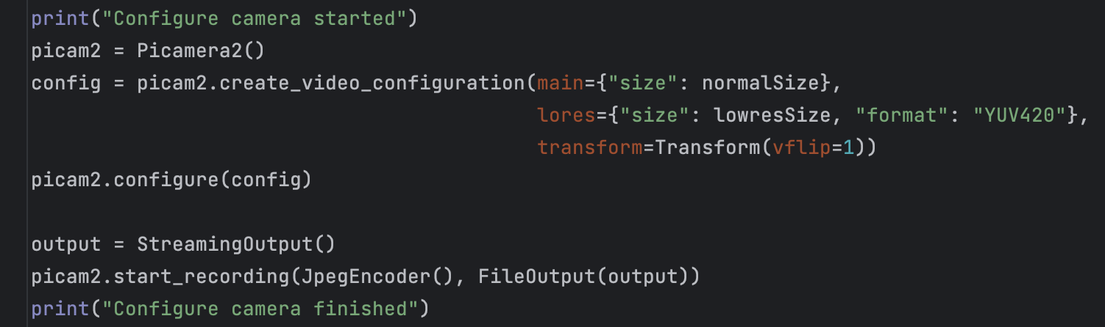
Рисунок 2.18 – Приклад налаштування камери.

Далі сервер очікує на підключення одного з клієнтів і у випадку, коли клієнт під’єднався до нього він починає збирати кожен фрейм окремо, кодувати його та пакувати для передачі у мережі. На малюнку 2.19 представлений приклад того як сервер обробляє та пакує отриманий фрейм.

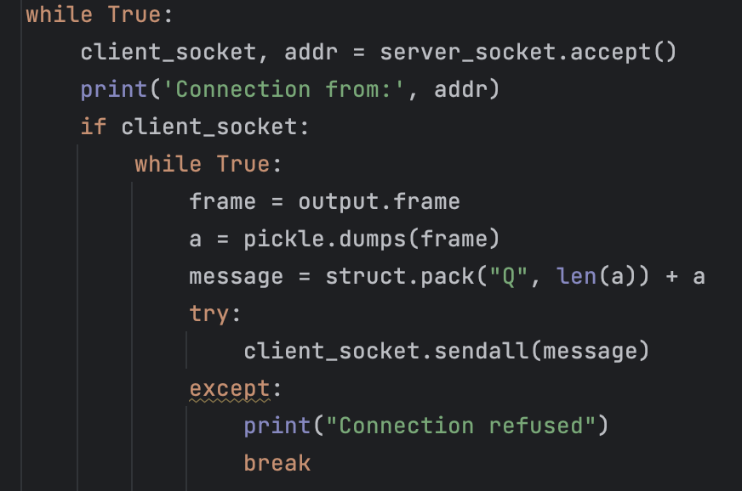
Рисунок 2.19 – Приклад процесу відправлення фрейму.

2.4.2 Проектування серверу для обробки зображення з дрону
Після того, як фрейм був успішно отриманий з дрона і доставлений до клієнта, вступає в дію ключовий компонент системи – сервер-обробник. Код цього серверу відіграє важливу роль в циклі обробки та розповсюдження зображень, взятих з дрону (Додаток Г, лістинг Г.1, Г.2).
Сервер-обробник відповідає за тривимірний спектр завдань. По-перше, він забезпечує коректне отримання фрейму, переконуючись, що зображення було передано безпомилково і без втрати даних. Це включає в себе перевірку цілісності даних та виправлення будь-яких помилок передачі, які можуть виникнути.
По-друге, сервер-обробник відповідає за розпізнавання та класифікацію об’єктів на фреймі. За допомогою алгоритмів машинного навчання та штучного інтелекту, він може ідентифікувати різні об'єкти на зображенні та визначити їх відповідно.
По-третє, сервер-обробник також відповідає за передачу фрейму на стримінговий сервіс. Він гарантує, що зображення відправляється до потрібного місця швидко та ефективно, щоб забезпечити стрімінг в реальному часі.
Сервер-обробник створює міцну основу для всього процесу обробки зображень, взятих з дрону. Завдяки його роботі, ми можемо забезпечити надійність передачі, точність обробки, швидкість розповсюдження всіх необхідних даних.
Для більш глибокого розуміння того, як сервер-обробник взаємодіє з кожним з цих етапів, була розроблена деталізована модель діаграми послідовностей, показана на рисунку 2.20. Ця діаграма, представлена на малюнку, відображає кожен крок процесу взаємодії між різними компонентами системи і дає зрозуміти, як вони працюють разом, щоб досягти потрібного результату.

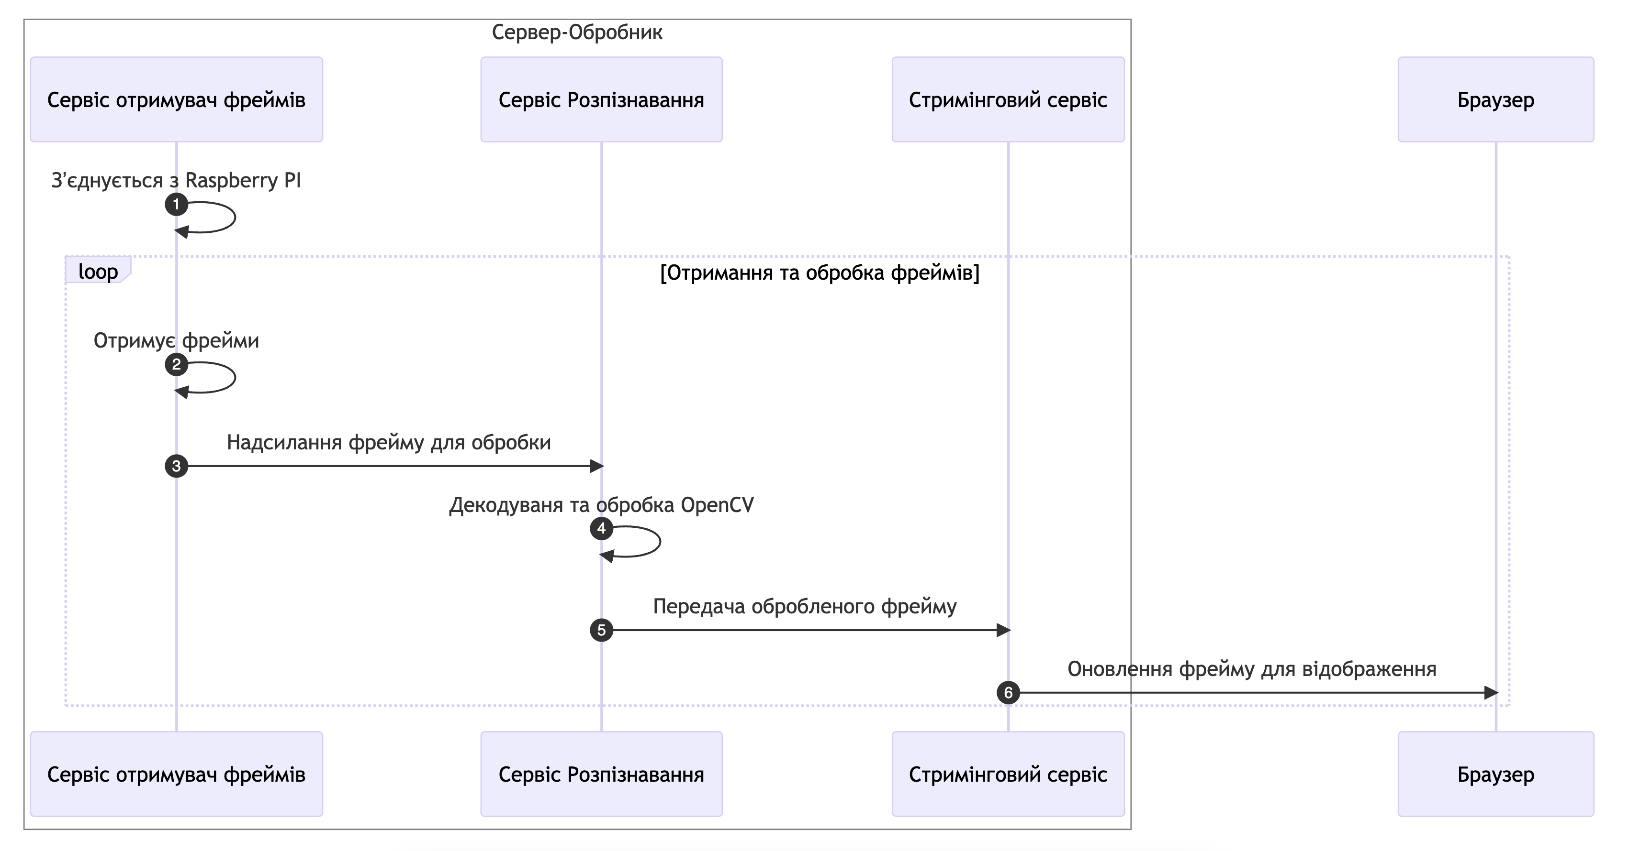
Рисунок 2.20 – Діаграма послідовностей сервера-обробника.

Розберемо кожен крок окремо.
Крок 1 «З’єднується з Raspberry Pi», відповідає за встановлення початкового зв'язку між сервером і Raspberry Pi, що контролює дрон. Цей етап важливий для подальшої безперебійної роботи системи та обміну даними. На цьому кроці, сервер генерує та надсилає спеціальний запит до сокету Raspberry Pi для встановлення з'єднання, даний процес показано на рисунку 2.21. Цей запит здійснюється за допомогою IP-адреси Raspberry Pi, яка виступає як унікальний ідентифікатор у мережі. Це дозволяє серверу точно визначити, з яким пристроєм він має встановити з'єднання. Процес встановлення зв'язку може бути представлений у вигляді послідовності команд та відповідей, що виміняні між сервером та Raspberry Pi. Це включає в себе запит від сервера, відповідь Raspberry Pi та, в кінцевому результаті, підтвердження встановлення зв'язку.

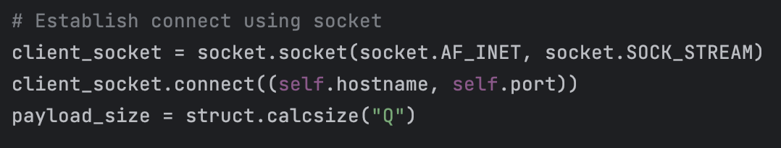Рисунок 2.21 – Приклад встановлення зв’язку.

Крок 2 «Отримує фрейми». Після того як фрейм був надісланий до цього серверу, система проводить процеси та депакування надісланого фрейму. Весь цей процес вказано на рисунку 2.22.

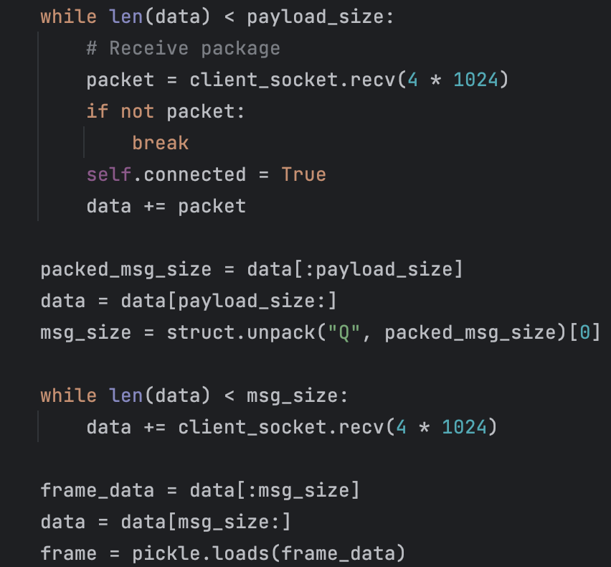
Рисунок 2.22 – Процес депакування повідомлення.

Крок 3-4 «Декодування та обробка OpenCV». Ці кроки становлять основу для обробки та аналізу зображень, отриманих з дрона. Після того, як сервер отримає кодоване повідомлення з фреймом від Raspberry Pi, ці кроки забезпечують процес декодування та подальшої обробки зображення.
По-перше, декодування відбувається для конвертації отриманого кодованого повідомлення назад в зображення, яке передається для бібліотеки OpenCV.
Після декодування, оброблений фрейм передається в нейронну мережу для визначення обʼєктів на зображенні. Нейронна мережа, навчена на великому об'ємі даних, може визначити та класифікувати різні об'єкти на зображенні з високою точністю.
Після визначення обʼєктів, система вибирає лише ті обʼєкти, у яких нейронна мережа виставила рівень впевненості вище за значення 0.3. Це допомагає забезпечити точність визначення, відкидаючи потенційно помилкові або нечіткі визначення.
Останній етап цього процесу включає в себе візуальне визначення об’єкту на фреймі. Об’єкт, який було визначено нейронною мережею, відзначається на зображенні за допомогою прямокутника. Також до об'єкту додається підпис, який вказує на його класифікацію.
Крок 5-6 «Передача та оновлення фрейму для відображення». виконують критичну роль в отриманні та відображенні фінального зображення для користувача. Після того, як зображення було оброблено та анотовано за допомогою нейронної мережі, воно передається на сервер Flask для подальшого відображення у веб-браузері.
Flask є легковаговим фреймворком для розробки веб-застосунків, який написаний на мові програмування Python. Він має розширений набір функцій, що підтримують створення динамічних веб-сайтів та веб-служб.
На цьому етапі, оброблене зображення передається до контролера Flask. Контролери у фреймворку Flask використовуються для управління потоком даних від і до веб-сервера. Вони обробляють вхідні запити від браузерів, виконують необхідні дії та повертають відповідь.
У цьому випадку, контролер використовує отримане зображення для оновлення поточного кадру, що відображається на веб-сторінці у браузері. Оновлення зображення відбувається динамічно, що дозволяє користувачам бачити результати в реальному часі. Це забезпечує високу зворотну зв'язок і зрозумілість для користувачів, що використовують цей застосунок для моніторингу положення та дій дрона.

Висновки за розділом 2
В процесі розробки моделі для аналізу місцевості за допомогою квадрокоптера, було виявлено багато нюансів та деталей, що мають важливе значення для успішної і ефективної роботи системи. Починаючи з підготовки дрона, його налаштування і настройки камери для отримання зображень, закінчуючи процесом передачі фреймів, їх обробки та відображення на сервері – кожен етап вимагає глибокого розуміння і уважного підходу.
Було реалізовано модель квадрокоптера з можливістю передачі зображення на сервер-обробник для подальшого визначення об’єктів та передачею на браузер для відображення. Також було детально розглянуто процес розпізнавання об’єктів, його основні моделі реалізації. Одна з цих моделей була використання для визначення об’єктів у вищеописаній системі.
Встановлення надійного зв'язку між сервером та дроном відіграє важливу роль у забезпеченні стабільного потоку фреймів для подальшої обробки. Використання бібліотеки OpenCV для обробки зображень, та інтеграція з нейронною мережею для визначення об'єктів на фреймах виявилося ефективним та потужним інструментом для нашої системи.
Важливо відзначити, що передача і оновлення фреймів для відображення в реальному часі – це не просто технічний процес, але й ключовий елемент, який впливає на користувацький досвід при використанні нашого застосунку. Забезпечення плавного і своєчасного відображення оброблених фреймів є важливою вимогою для реалізації цієї моделі.

РОЗДІЛ 3
ВИПРОБУВАННЯ МОДЕЛІ ТА РОЗРОБКА РЕКОМЕНДАЦІЙ

3.1 Результати роботи
Результатом виконаної роботи є розробка моделі квадрокоптера, він представлений на рисунку 3.1.

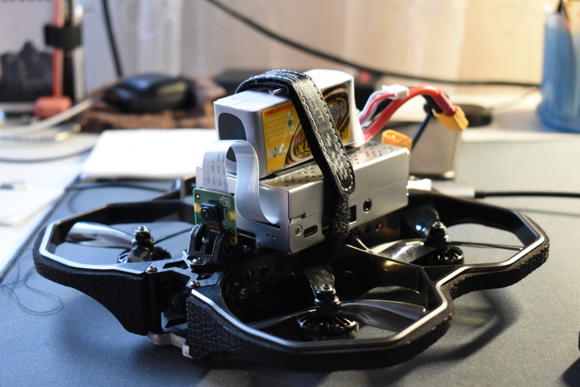
Рисунок 3.1 – Модель квадрокоптера.

Після написання коду для системи відправлення зображення з камери дрону на сервер-обробник для визначення об'єктів, ми розпочали процес тестування.
Перш ніж почати тестування, ми включили дрон, підключили його до живлення акумулятора та здійснили необхідні налаштування. Цей процес зайняв нам зовсім небагато часу - всього лише кілька хвилин. Протягом цього часу дрон створив свою власну мережу, до якої мав підключитися наш сервер-обробник.
Після успішного включення дрона, ми змогли підключитися до нього та переглянути логи процесу створення сокету та налаштування камери. Детальнішу інформацію щодо цього можна знайти на рисунку 3.2.
Таким чином, ми готові розпочати наступний етап - відправлення зображень з камери дрону на сервер-обробник для подальшого аналізу та визначення об'єктів.

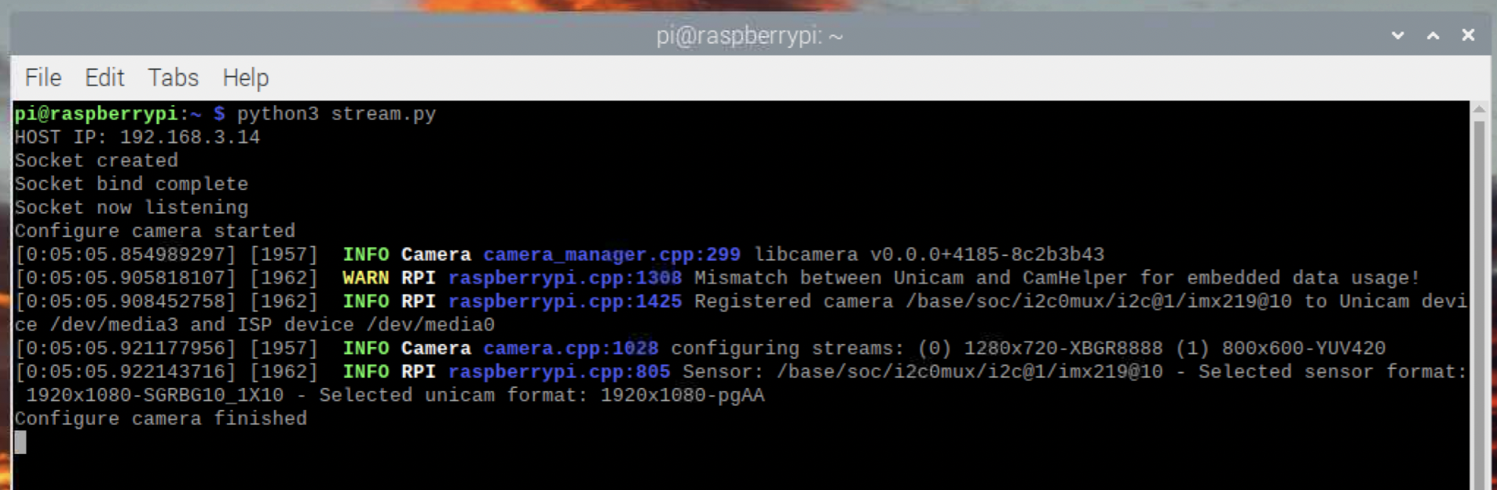
Рисунок 3.2 – Вмикання серверу для відправки зображення.

Після успішного налаштування першої частини системи, ми могли перейти до запуску сервера-обробника. Це важлива складова, яка відповідає за отримання зображень з камери дрону та подальшу їх обробку для визначення об'єктів.
Після запуску сервера-обробника, ми змогли спостерігати повідомлення, що надходили від сервера. Ці повідомлення відображалися на спеціальному інтерфейсі, який ми можемо побачити на рисунку 3.3.

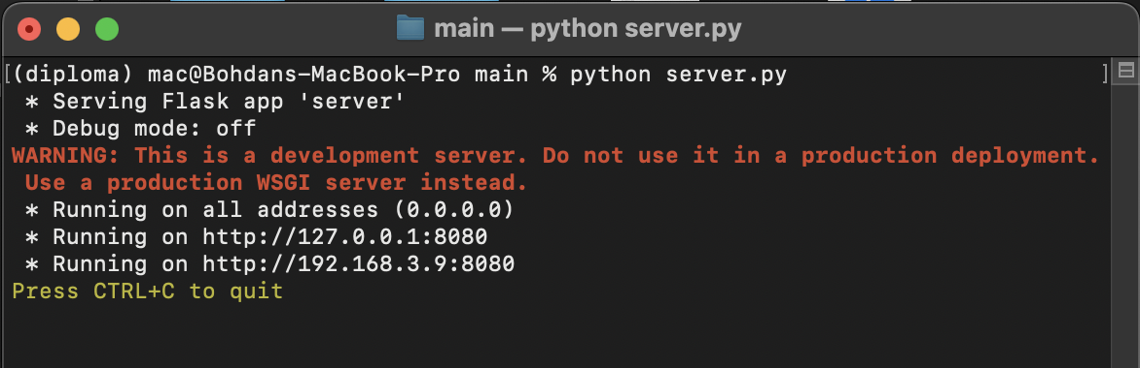
Рисунок 3.3 – Вмикання серверу-обробника.

Після успішного запуску сервера-обробника, ми могли спостерігати процес підключення до пристрою Raspberry Pi. Це підключення було відображене у терміналі, а конкретний приклад можна побачити на рисунку 3.4.

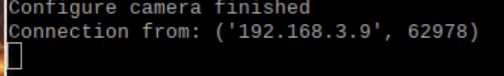
Рисунок 3.4 – Підключення клієнта до серверу.

Після запуску сервера-обробника, нам було згенеровано посилання, яке ми могли відкрити, щоб переглянути вивід обробленого зображення з камери дрона. Це посилання надавало нам можливість спостерігати результати обробки в режимі реального часу. На рисунку 3.5 представлений приклад такого виводу.
Після переходу за наданим посиланням, ми могли побачити оброблене зображення з дрона. Проте, на даний момент, це зображення не виявляло жодного об'єкта, що є коректно.

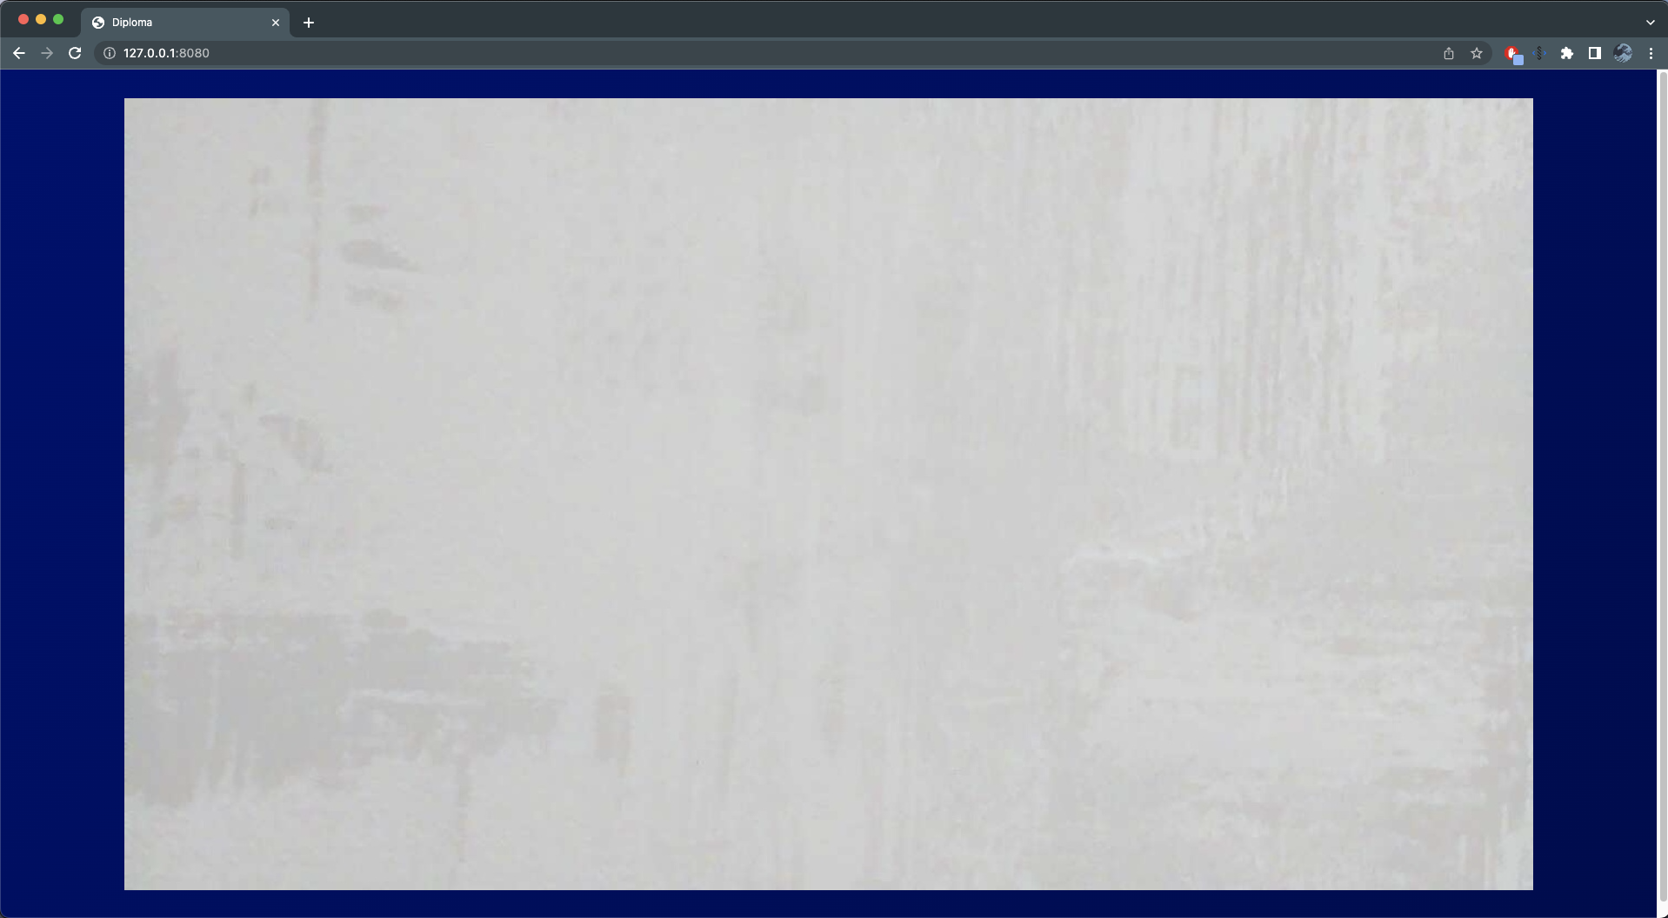
Рисунок 3.5 – Вивід зображення з дрону.
Під час тестування системи, було вирішено перевірити її здатність визначати різні об'єкти на зображеннях з камери дрона. Для початку, було розміщено перед камерою дрона горщика із рослиною з метою перевірити, як система впорається з виявленням цього типу об'єкта. Рисунок 3.6 демонструє цей етап тестування.

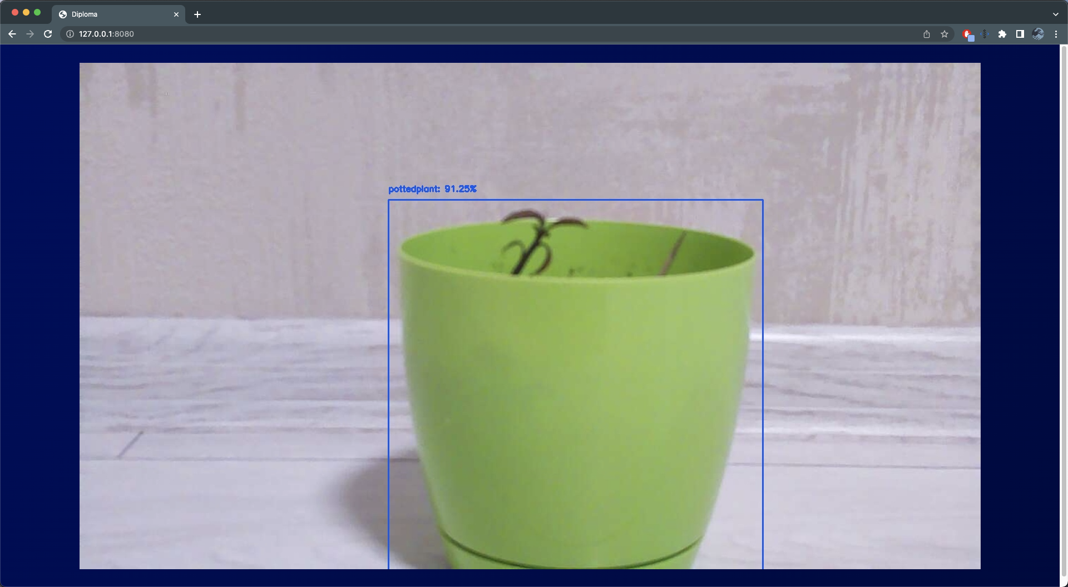
Рисунок 3.6 – Визначення горщика із рослиною.

Як показано на стрімі та документовано системою, вдалося виявити рослину та позначити її на зображенні. Це є важливим кроком у розвитку системи, оскільки вона проявила здатність розпізнавати та класифікувати різні типи об'єктів.
Тепер, для перевірки універсальності системи, ми вирішили замінити рослину на інший об'єкт - пляшку з водою, зображено це на рисунку 3.7. Це дозволить нам перевірити, чи може система успішно визначити інші типи об'єктів та правильно їх класифікувати.
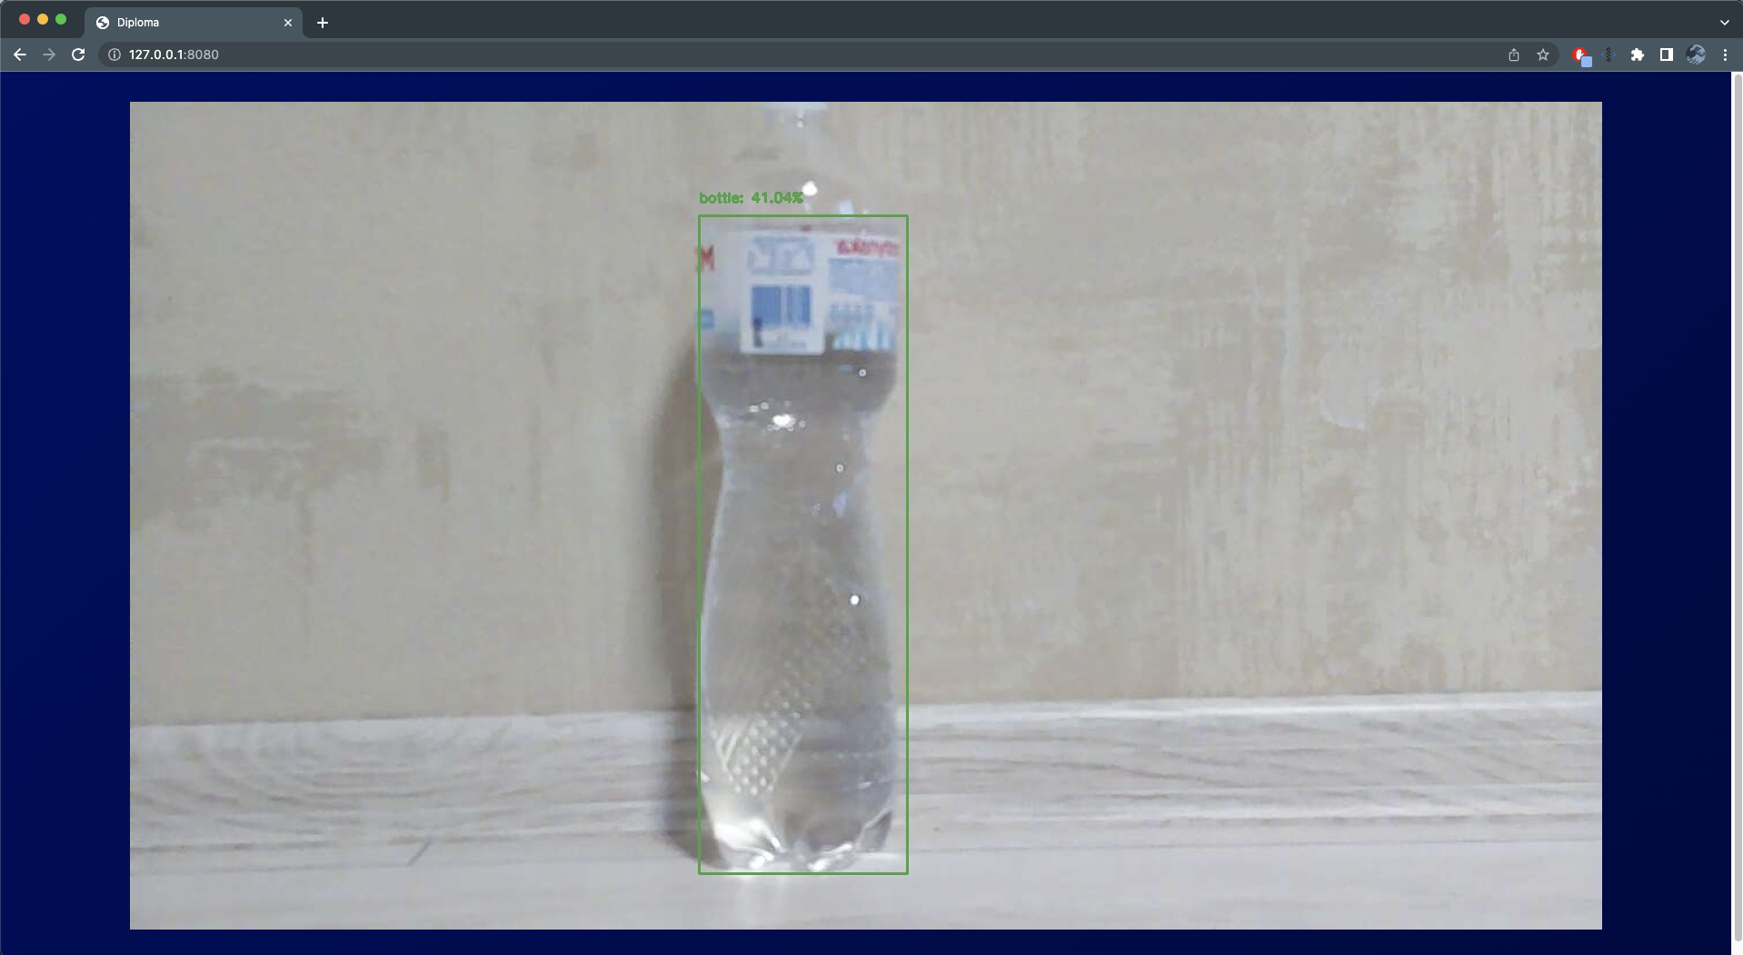
Рисунок 3.7 – Визначення пляшки з дрону.

Проведене тестування показало, що система успішно визнала та правильно класифікувала об'єкт – пляшку з водою. Цей результат підтверджує ефективність розробленої системи у визначенні різних типів об'єктів з високою точністю.
Для подальшого розширення дослідження, ми вирішили змінити поточний об'єкт на людину. Для цього було використано фотографію людини, взяту з відкритого ресурсу в Інтернеті. Рисунок 3.8 демонструє результат цього тесту.

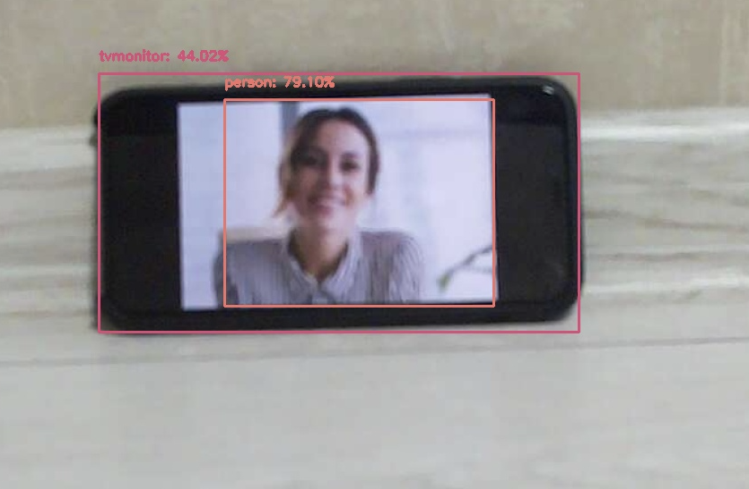
Рисунок 3.8 – Визначення людини з дрону.

Результат визначення об'єкта (людини) також був підтверджений як правильний.

3.2 Рекомендації по застосуванню
FPV-дрон є потужним інструментом для відкриття нових горизонтів у розробці та пілотування. Якщо ви плануєте використовувати дану систему для своїх потреб, є певні рекомендації, які допоможуть вам в опануванні дрона та системи:
Перш за все, обов'язково дослідити місцевість. Вивчити область польоту заздалегідь, оскільки знання особливостей ландшафту допоможе уникнути неочікуваних проблем під час польоту. Можна використовувати онлайн-карти та супутникові зображення для попередньої оцінки об'єктів на місці. Це допоможе уникнути неочікуваних перешкод.
Необхідно бути уважним до погодних умов. Дрони часто бувають чутливими до погодних умов, тому завжди перевіряйте прогноз погоди перед вильотом. Сильний вітер може створити труднощі при керуванні дроном, а дощ може пошкодити його електроніку.
Завжди пам'ятайте про безпеку. FPV-дрони можуть рухатися з великою швидкістю та великою висотою, що створює потенційну небезпеку для людей та майна внизу. Завжди зберігайте дистанцію від людей, будівель та інших об'єктів.
Не забувайте практикуватися та вдосконалювати свої навички пілотування. FPV-пілотування вимагає високого рівня навичок та розуміння техніки. Використовуйте симулятори та тренувальні польоти, щоб покращити свої вміння та набрати досвіду. Регулярна практика допоможе вам стати більш впевненим пілотом та забезпечить безпеку ваших польотів.

Висновки за розділом 3
Було представлена та протестована модель дрона. Під час тестування вона показала гарні результати у визначенні різних об’єктів, що доводить її працездатність. На основі отриманих результатів тестування було розроблено рекомендації щодо використання цієї системи.

ВИСНОВКИ

У даній дипломній роботі було проведено детальний аналіз проблематики аналізу місцевості. Для досягнення цієї мети був розглянутий підхід, що використовує штучний інтелект. У роботі було детально досліджено різні види дронів, які є популярними в цьому контексті, а також менш поширені моделі. Зокрема, були проаналізовані апаратні складові дронів, і були вибрані найоптимальніші компоненти для створення дрону.
Також було досліджено різні варіанти міні-ПК, які можуть бути використані для отримання зображення з дрону. Для обробки цих зображень був розглянутий процес визначення об'єктів за допомогою глибоких сепарабельних згорток, який був успішно використаний у розробленій моделі.
В рамках дипломної роботи була розроблена система для отримання зображення з дрону та передачі його на сервер для подальшої обробки. Також були спроектовані і реалізовані системи обробки зображень та визначення об'єктів на них. У процесі реалізації було приділено увагу ефективності та точності обробки зображень, забезпечуючи високу якість аналізу місцевості.
Для перевірки працездатності розробленої системи були проведені тестування, під час яких було оцінено її функціональні можливості та продуктивність. На основі отриманих результатів були розроблені рекомендації з ефективного використання системи із метою поліпшення її роботи та результативності.
В цілому, дана дипломна робота вирішує проблем у аналізу місцевості за допомогою штучного інтелекту, надаючи засоби для отримання та обробки зображень з дрону та визначення на них об'єктів. Результати роботи можуть бути використані у різних сферах, таких як геодезія, картографія, навігація та інші, де важлива детальна інформація про місцевість.

СПИСОК ВИКОРИСТАНИХ ДЖЕРЕЛ

- Застосування безпілотників [Електронний ресурс],URL:
https://brain.com.ua/ukr/brain_guide/advice/drony-sfery-zastosuvannya-v-tepershnomu-v-majbutnomu/ (Дата звернення: 01.05.2023).
- Види дронів [Електронний ресурс],URL:
https://dou.ua/forums/topic/40895/ (Дата звернення: 01.05.2023).
- DJI PHANTOM різниця між моделями [Електронний ресурс],URL:
https://elitebike.ua/dji-phantom-raznica-mezhdu-modelyami (Дата звернення: 01.05.2023).
- Parrot ANAFI Ai [Електронний ресурс],URL:
https://hi-tech.ua/parrot-anafi-ai-pervyj-v-mire-kvadrokopter-s-upravleniem-po-4g/ (Дата звернення: 01.05.2023).
- Autel EVO II [Електронний ресурс],URL:
https://flytechnology.ua/ru/kvadrokopter-autel-evo-ii-dual-rtk-rugged-bundle-640t (Дата звернення: 01.05.2023).
- Історія дронів[Електронний ресурс],URL:
http://surl.li/hiudj (Дата звернення: 05.05.2023).
- FPV дрони [Електронний ресурс],URL:
https://blog.wazza.com.ua/drony/fpv-dron-chto-eto-takoe-i-s-chego-nachat-novichku/ (Дата звернення: 05.05.2023).
- Застосування FPV-дронів [Електронний ресурс],URL:
https://www.ixbt.com/live/drones/fpv-drony-chto-eto-takoe-i-kak-oni-izmenyayut-mir-videosemki-iz-vozduha.html (Дата звернення: 05.05.2023).
- Raspberry pi 4b [Електронний ресурс],URL:
https://www.raspberrypi.com/documentation/computers/raspberry-pi.html
(Дата звернення: 10.05.2023).
- Pi Camera V2 [Електронний ресурс],URL:
https://www.raspberrypi.com/documentation/accessories/camera.html
(Дата звернення: 10.05.2023).
- Computer Vision [Електронний ресурс],URL:
https://dev.ua/news/yak-roz%D1%96bratisya-z-computer-vision (Дата звернення: 11.05.2025).
- OpenCV [Електронний ресурс],URL:
https://docs.opencv.org/4.x/ (Дата звернення: 11.05.2025).
- MobileNet [Електронний ресурс],URL:
https://keras.io/api/applications/mobilenet/ (Дата звернення: 12.05.2025).
- Separable Convolutions [Електронний ресурс],URL:
https://www.analyticsvidhya.com/blog/2021/11/an-introduction-to-separable-convolutions/ (Дата звернення: 12.05.2025).
- Deep Learning with Depthwise Separable Convolutions [Електронний ресурс], URL: https://openaccess.thecvf.com/content_cvpr_2017/papers/Chollet_Xception_Deep_Learning_CVPR_2017_paper.pdf
(Дата звернення: 12.05.2025).
- Документація Flask [Електронний ресурс],URL:
https://flask.palletsprojects.com/en/2.3.x/ (Дата звернення: 13.05.2023).

ДОДАТКИ
Додаток А

Міністерство освіти і науки України
Харківський національний університет імені В. Н. Каразіна

Факультет комп'ютерних наук
Кафедра теоретичної та прикладної системотехніки
Рівень вищої освіти (освітньо-кваліфікаційний рівень) бакалавр
Галузь знань: 15 – Автоматизація та приладобудування
Спеціальність: 151 «Автоматизація та комп'ютерно-інтегровані технології»

ЗАТВЕРДЖУЮ

Завідувач кафедри теоретичної
та прикладної системотехніки
____ ________д.т.н., проф. Шматков С. І.
«17» листопада 2022 року

З А В Д А Н Н Я
НА КВАЛІФІКАЦІЙНУ РОБОТУ

Асєєв Богдан Андрійович
(прізвище, ім’я, по батькові студента)

1. Тема роботи «Модель квадрокоптера із застосуванням AI для аналізу місцевості»

керівник роботи Толстолузька Олена Генадіївна, д.т.н., с.н.с., професор кафедри теоретичної та прикладної системотехніки
(прізвище, ім’я, по батькові, науковий ступінь, вчене звання)

затверджені наказом по університету від «23» травня 2023 року № 4101-5/895

2. Строк подання студентом роботи 26 травня 2023
3. Перелік питань, які потрібно розробити
1. Аналіз існуючих рішень для аналізу місцевості за допомогою дронів.
2. Огляд принципу роботи аналізу місцевості.
3. Вибір технологій для аналізу місцевості.
4. Аналоги обраної теми.
5. Побудова алгоритму для аналізу місцевості за допомогою штучного інтелекту.
6. Розробка моделі квадрокоптера для аналізу місцевості за допомогою штучного інтелекту .
4. План роботи

№  з/п | Назви етапів роботи | Термін виконання  етапів роботи
1 | Пошук та аналіз літератури стосовно обраної теми | Листопад 2022
2 | Аналіз сучасного стану систем для аналізу обʼєктів на місцевості | Листопад 2022-Грудень 2022
3 | Огляд і аналіз засобів побудови алгоритму для обробки обʼєктів на місцевості за допомгою штучного інтелекту | Грудень 2022
4 | Побудова моделі квадрокоптера з модулем для штучного інтелекту | Січень 2023
5 | Реалізація алгоритму визначення обʼєктів за домогою штучного інтелекту | Січень 2023-Лютий 2023
6 | Реалізація моделі квадрокоптера | Березень 2023
7 | Тестувння моделі квадрокоптера для аналізу місцевості за допомгою штучного інтелекту | Березень 2023-Квітень 2023
8 | Оформлення пояснювальної записки | Квітень-травень 2023
9 | Перед захист кваліфікаційної роботи | Травень 2023
10 | Представлення кваліфікаційної роботи керівнику та рецензенту | Травень 2023

5. Дата видачі завдання 19 жовтня 2022


Студент Б.А. Асєєв _____________

ініціали, прізвище ^{підпис}

Керівник роботи О.Г. Толстолузька _________________
ініціали, прізвище ^{підпис}

Додаток Б
Технічне завдання
на розробку програмного виробу
«Модель квадрокоптера із застосуванням AI для аналізу місцевості»

Назва розділу | Назва та зміст підрозділу
1. Вступ | 1.1. Назва програмного виробу – Модель квадрокоптера із застосуванням AI для аналізу місцевості.  1.2. Галузь застосування – аналіз місцевості
2. Підстава для розробки | 2.1. Навчальний план за спеціальністю 151 – Автоматизація та комп’ютерно-інтегровані технології.  2.2. Завдання на кваліфікаційну роботу бакалавра, затверджено наказом ХНУ імені В. Н. Каразіна № 4101-5/895 від 23.05.2023 р. (представить як Додаток А до пояснювальної записки до кваліфікаційної роботи).
3. Призначення розробки | 3.1. Мета розробки програмного виробу – розробка системи для обробки зображення за допомогою методів штучного інтелекту із використанням квадрокоптера. Направлена на людину або групу людей в інтересах яких знаходиться аналіз певної ділянки місцевості.  3.2. Призначення програмного виробу – програмні вироби призначені для аналізу об’єктів на місцевості  3.3. Вихідні дані для розробки: модель квадрокоптеру з додатковою платою Raspberry, на якій встановлено модуль камери для передачі зображення, сервер написаний на Python для обробки вхідного зображення.
4. Технічні вимоги до програмного виробу | 4.1. Вимоги до функціональних характеристик:  1) представляти з себе програмну реалізацію  2) додати користувацький інтерфейс  3) надавати квадрокоптер з можливістю аналізу місцевості.  4.2. Вимоги до надійності можна надсилати зображення з камери по захищеному мережевому каналу.  4.3. Вимоги до умов експлуатації: відкрита місцевість  4.4. Вимоги до складу параметрів технічних засобів: персональний комп’ютер у повній комплектації(ноутбук), робоча модель квадрокоптеру із Raspberry платою.  4.5. Вимоги до інформаційної та програмної сумісності: забезпечити сумісність з усіма серверами обробки зображення  4.6. Вимоги до маркіровки та упаковки: відсутні  4.7. Вимоги до транспортування та зберігання: приміщення з температурою 15-25 градусів за Цельсію, сухе приміщення.  4.8. Спеціальні вимоги навички управління квадрокоптером
5. Вимоги до програмної документації. | Програмною документацією до виробу «Модель квадрокоптера із застосуванням AI для аналізу місцевості» вважати:  1) Справжнє Технічне завдання на розробку програмного виробу (представити у вигляді Додатку Б до пояснювальної записки до дипломної роботи)  2) Програму та методику випробувань розробленого програмного виробу (представити у вигляді Додатку В до пояснювальної записки до дипломної роботи)  3) Опис програмного виробу (представити в розділі 2 пояснювальної записки до дипломної роботи)..  4) Текст програми (представити в Додатку Г до пояснювальної записки до дипломної роботи).
6. Техніко-економічні показники | У цьому розділі можуть бути:  1) Порівняльний структурно-функціональний аналіз представити в розділі 1 пояснювальної записки до кваліфікаційної роботи.  2) Вимоги до розрахунку техніко-економічних показників не потрібні.
7. Стадії та етапи розробки | 1) Пошук та аналіз літератури стосовно обраної теми: Листопад 2022;  2) Аналіз сучасного стану систем для аналізу об’єктів на місцевості: Листопад 2022-Грудень 2022;  3) Огляд і аналіз засобів побудови алгоритму для обробки об’єктів на місцевості за допомогою штучного інтелекту: Грудень 2022;  4) Побудова моделі квадрокоптера з модулем для штучного інтелекту: Січень 2023;  5) Реалізація алгоритму визначення об’єктів за допомогою штучного інтелекту: Січень 2023-Лютий 2023;  6) Реалізація моделі квадрокоптера: Березень 2023;  7) Тестування моделі квадрокоптера для аналізу місцевості за допомогою штучного інтелекту: Березень 2023-Квітень 2023;  8) Оформлення пояснювальної записки: Квітень-травень 2023;  9) Перед захист кваліфікаційної роботи: Травень 2023;  10) Представлення кваліфікаційної роботи керівнику та рецензенту: Травень 2023.
8. Порядок контролю та приймання | 1) Перевірку ходу розробки програмного виробу керівнику робіт виконувати раз в 2 тижні.  2) Випробування програмного продукту провести відповідно до програми та методики випробувань на базі комп’ютерного класу.  3) Захист розробленої моделі провести на засіданні Атестаційної комісії.  4) Пояснювальну записку подати на паперових носіях в 1 примірнику і в електронному вигляді в 1 примірнику на CD R компакт-диску.
Виконавець Замовник
студент групи КУ- 41 д. т. н., с.н.с.,


Асєєв Б. А. Толстолузька О.Г.
_______________ ______________

Додаток В

Програма та методика випробувань програмного виробу
«Модель квадрокоптера із застосуванням AI для аналізу місцевості»

1. Об'єкт випробувань
1.1 Найменування програмного виробу «Модель квадрокоптера із застосуванням AI для аналізу місцевості».
1.2 Область застосування аналіз місцевості.

2. Мета випробувань
Продемонструвати можливість використання штучного інтелекту у поєднанні з моделлю квадрокоптера у процесі аналізу об’єктів на місцевості.

3. Загальні положення

3.1 Підстави щодо випробувань
Підставою для проведення випробувань є наказ про призначення атестаційної комісії.

3.2 Місце та тривалість випробувань
Приймальні (приймально-здавальні) випробування проводяться на приватній відкритій місцевості.

Підрозділ 3.3. «Обсяг випробувань»
Приймальні випробування програмного виробу проводяться в обсязі відповідно до цієї Програми та методики випробувань.

3.4 Організації, які беруть участь у випробуваннях
Приймальні випробування проводяться атестаційною комісією напередодні засідання (або в процесі засідання) за участю Замовника, Виконавця та інших осіб, присутніх на засіданні.

4. Вимоги до програмного виробу
4.1. Вимоги до функціональних характеристик:
1) представляти з себе програмну реалізацію
2) додати користувацький інтерфейс
3) надавати квадрокоптер з можливістю аналізу місцевості.
4.2. Вимоги до надійності можна надсилати зображення з камери по захищеному мережевому каналу.
4.3. Вимоги до умов експлуатації: відкрита місцевість
4.4. Вимоги до складу параметрів технічних засобів: персональний комп’ютер у повній комплектації(ноутбук)
4.5. Вимоги до інформаційної та програмної сумісності: забезпечити сумісність з усіма серверами обробки зображення
4.6. Вимоги до маркіровки та упаковки: відсутні
4.7. Вимоги до транспортування та зберігання: приміщення з температурою 15-25 градусів за Цельсію, сухе приміщення.
4.8. Спеціальні вимоги навички управління квадрокоптером

5. Вимоги до програмної документації
Склад програмної документації, що подається на випробування, включає:
1) Технічне завдання на розробку програмного вироба (представлено в Додатку Б до пояснювальної записки до дипломної роботи).
2) Ця Програма і методика випробувань розробленого програмного вироба (представлена в Додатку В до пояснювальної записки до дипломної роботи).
3) Опис програмного вироби (представлено в розділі 2 пояснювальної записки до дипломної роботи).
6. Засоби та порядок випробувань

6.1 Засоби випробувань
Випробування проводяться на технічних засобах, персональний комп’ютер у повній комплектації(ноутбук), робоча модель квадрокоптеру із Raspberry платою.
Випробування проводяться з використанням програмних засобів, серед яких Google Chrome.

6.2 Порядок проведення випробувань

6.2.1. Перевірка програмної документації.
Перевірка комплектності складу програмної документації здійснюється за критерієм наявності зазначеної в технічному завданні документації.

6.2.2. Перевірка якості програмної документації.
Перевірку здійснювати за критерієм відповідності вимогам єдиної системи програмної документації (ЄСПД).

6.2.3. Перевірка виконання програми.
Тест 1: Перевірка визначення звичайних об’єктів з камери на квадрокоптері.

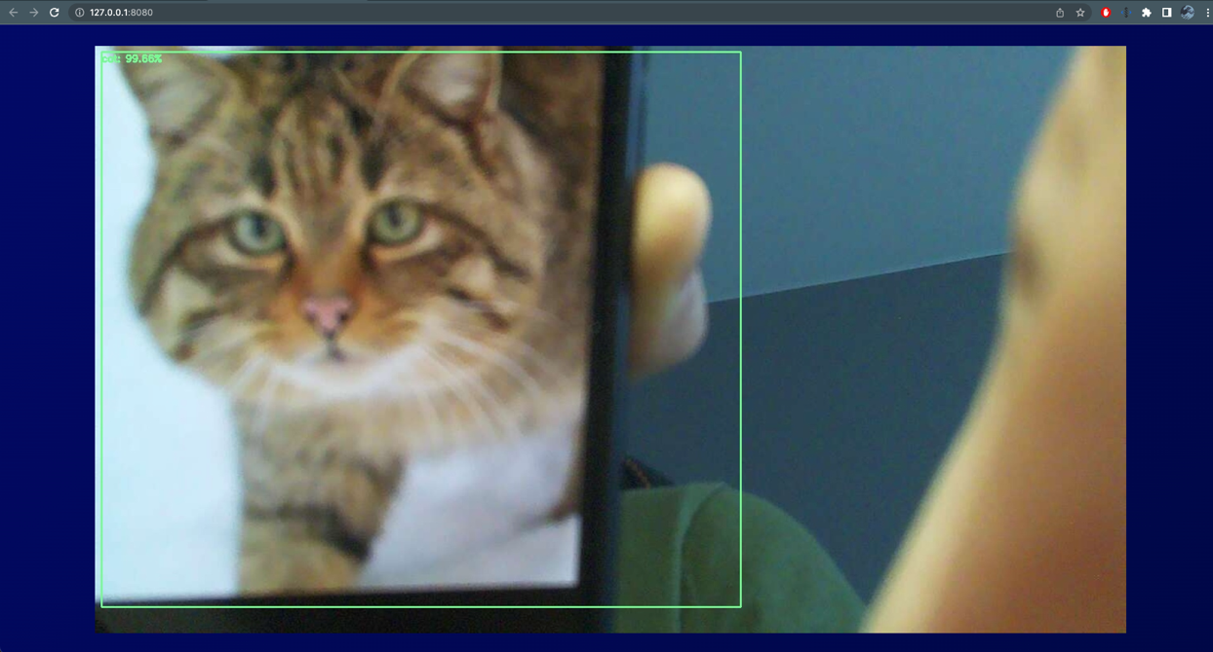
Рисунок 6.1 – Перевірка визначення звичайних об’єктів
Висновок: перевірка визначення звичайних об’єктів(кішка) з камери на квадрокоптері пройшла успішно.
Тест 2: Перевірка зміни зображення та визначення іншого звичайного об’єкту(птах) з камери на квадрокоптері.

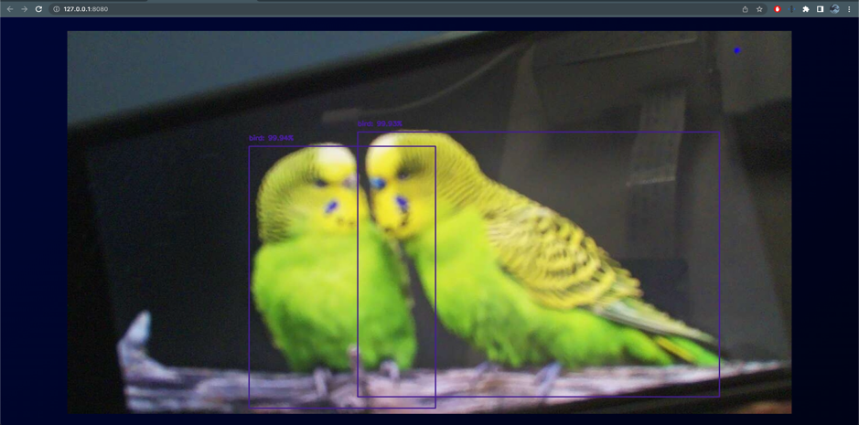
Рисунок 6.2 – Cтворення маршруту на карті

Висновок: перевірка зміни зображення та перевірка визначення іншого звичайного об’єкту з камери на квадрокоптері пройшла успішно.

Висновки: при вдалому виконанні всіх 2 тестів випробування розробленого додатку вважаються успішними.
Виконавець
студент групи КУ-41
Асєєв Б. А.

Додаток Г
Кодова частина моделі квадрокоптера для визначення обʼєктів за допомогою AI

import io
import pickle
import socket
import struct
from threading import Condition
from libcamera import Transform
from picamera2 import Picamera2
from picamera2.encoders import JpegEncoder
from picamera2.outputs import FileOutput
normalSize = (1280, 720)
lowresSize = (800, 600)
# Server socket
# create an INET, STREAMing socket
server_socket = socket.socket(socket.AF_INET, socket.SOCK_STREAM)
host_name = socket.gethostname()
host_ip = '192.168.0.115'
# host_ip= '10.42.0.1'
print('HOST IP:', host_ip)
port = 10050
socket_address = (host_ip, port)
print('Socket created')
# bind the socket to the host.
# The values passed to bind() depend on the address family of the socket
server_socket.bind(socket_address)
print('Socket bind complete')
# listen() enables a server to accept() connections
# listen() has a backlog parameter.
server_socket.listen(5)
print('Socket now listening')
class StreamingOutput(io.BufferedIOBase):
def __init__(self):
self.frame = None
self.condition = Condition()
def write(self, buf):
with self.condition:
self.frame = buf
self.condition.notify_all()
print("Configure camera started")
picam2 = Picamera2()
config = picam2.create_video_configuration(main={"size": normalSize},
lores={"size": lowresSize, "format": "YUV420"},
transform=Transform(vflip=1))
picam2.configure(config)
output = StreamingOutput()
picam2.start_recording(JpegEncoder(), FileOutput(output))
print("Configure camera finished")
while True:
client_socket, addr = server_socket.accept()
print('Connection from:', addr)
if client_socket:
while True:
frame = output.frame
a = pickle.dumps(frame)
message = struct.pack("Q", len(a)) + a
try:
client_socket.sendall(message)
except:
print("Connection refused")
break

Лістинг Г.1 – Код серверу на Raspberry Pi 4b.

#!/usr/bin/env diploma
from flask import Flask, render_template, Response
from object_detection import ObjectDetection
app = Flask(__name__, template_folder="templates")
@app.route('/')
def index():
return render_template("index.html")
@app.route('/video_feed')
def video_feed():
resp = Response(get_img(), mimetype='multipart/x-mixed-replace; boundary=frame')
resp.headers['Age'] = 0
resp.headers['Cache-Control'] = 'no-cache, private'
resp.headers['Pragma'] = 'no-cache'
return resp
def get_img():
while True:
if stream.streaming:
yield b'--frame\r\n'b'Content-Type: image/jpeg\r\n\r\n' + stream.get_jpeg() + b'\r\n\r\n'
if __name__ == '__main__':
stream = ObjectDetection('192.168.3.14', 10050)
#stream = ObjectDetection('10.42.0.1', 10050)
# starting flask server
stream.start()
app.run(host='0.0.0.0', port=8080, threaded=True, debug=False)

Лістинг Г.2 – Код сервера-обробника, веб-додатку.

#!/usr/bin/env diploma
import socket
import pickle
import struct
import threading
import cv2
import imutils
import numpy as np
class ObjectDetection(threading.Thread):
def __init__(self, hostname, port):
threading.Thread.__init__(self)
self.connected = False
self.hostname = hostname
self.port = port
self.running = False
self.streaming = False
self.jpeg = None
# Loading model
self.net = cv2.dnn.readNet('/Users/mac/Documents/University/диплом/code/project/main/models/MobileNetSSD_deploy.prototxt.txt',
'/Users/mac/Documents/University/диплом/code/project/main/models/MobileNetSSD_deploy.caffemodel')
self.classes = []
with open("/Users/mac/Documents/University/диплом/code/project/main/models/coco.names", "r") as f:
self.classes = [line.strip() for line in f.readlines()]
self.colors = np.random.uniform(0, 255, size=(len(self.classes), 3))
# Leave that lines for investigation
# net.setPreferableBackend(cv2.dnn.DNN_BACKEND_HALIDE)
# net.setPreferableTarget(cv2.dnn.DNN_TARGET_OPENCL)
# print(cv2.getBuildInformation())
def run(self):
# Establish connect using socket
client_socket = socket.socket(socket.AF_INET, socket.SOCK_STREAM)
client_socket.connect((self.hostname, self.port))
payload_size = struct.calcsize("Q")
self.running = True
while self.running:
data = b""
while True:
while len(data) < payload_size:
# Receive package
packet = client_socket.recv(4 * 1024)
if not packet:
break
self.connected = True
data += packet
packed_msg_size = data[:payload_size]
data = data[payload_size:]
msg_size = struct.unpack("Q", packed_msg_size)[0]
while len(data) < msg_size:
data += client_socket.recv(4 * 1024)
frame_data = data[:msg_size]
data = data[msg_size:]
frame = pickle.loads(frame_data)
if frame is not None:
a = frame.find(b'\xff\xd8')
b = frame.find(b'\xff\xd9')
if a != -1 and b != -1:
jpg = frame[a:b + 2]
i = cv2.imdecode(np.frombuffer(jpg, dtype=np.uint8), cv2.IMREAD_COLOR)
i = imutils.resize(i, width=1620)
# Grab the frame dimensions and convert it to a blob
(h, w) = i.shape[:2]
blob = cv2.dnn.blobFromImage(cv2.resize(i, (1620, 1080)),
0.007843, (300, 300), 127.5)
# Pass the blob through the network and obtain the detections and predictions
self.net.setInput(blob)
detections = self.net.forward()
# loop over the detections
for j in np.arange(0, detections.shape[2]):
# extract the confidence (i.e., probability) associated with
# the prediction
confidence = detections[0, 0, j, 2]
# filter out weak detections by ensuring the `confidence` is
# greater than the minimum confidence
if confidence > 0.3:
# extract the index of the class label from the
# `detections`, then compute the (x, y)-coordinates of
# the bounding box for the object
idx = int(detections[0, 0, j, 1])
box = detections[0, 0, j, 3:7] * np.array([w, h, w, h])
(startX, startY, endX, endY) = box.astype("int")
# draw the prediction on the frame
label = "{}: {:.2f}%".format(self.classes[idx],
confidence * 100)
cv2.rectangle(i, (startX, startY), (endX, endY),
self.colors[idx], 2)
y = startY - 15 if startY - 15 > 15 else startY + 15
cv2.putText(i, label, (startX, y),
cv2.FONT_HERSHEY_SIMPLEX, 0.5, self.colors[idx], 2)
# show the output frame
# update image with new frame
ret, jpeg = cv2.imencode('.jpg', i)
self.jpeg = jpeg
self.streaming = True
def stop(self):
self.running = False
def get_jpeg(self):
if self.jpeg is not None:
return self.jpeg.tobytes()
def is_connected(self):
return self.connected

Лістинг Г.3 – Код сервера-обробника, сервіс визначення обʼєктів.

